

**Жангелдин ауданы бойынша 2025-2029 жылдарға арналған жайылымдарды басқару және оларды пайдалану жөніндегі жоспарды бекіту туралы**

Қостанай облысы Жангелдин ауданы мәслихатының 2025 жылғы 25 маусымдағы № 158 шешімі

      "Қазақстан Республикасындағы жергілікті мемлекеттік басқару және өзін-өзі басқару туралы" Қазақстан Республикасы Заңының 6-бабы 1-тармағының 13) тармақшасына, "Жайылымдар туралы" Қазақстан Республикасы Заңының 8-бабы 1) тармақшасына сәйкес Жангелдин аудандық мәслихаты ШЕШІМ ҚАБЫЛДАДЫ:

      1. Қоса беріліп отырған Жангелдин ауданы бойынша 2025-2029 жылдарға арналған жайылымдарды басқару және оларды пайдалану жөніндегі жоспар бекітілсін.

      2. Осы шешім алғашқы ресми жарияланған күнінен кейін күнтізбелік он күн өткен соң қолданысқа енгізіледі.

|  |  |
| --- | --- |
| *Жангелдин аудандық мәслихатының төрағасы* | *А. Ержигитова* |

|  |  |
| --- | --- |
|  | Мәслихаттың |
|  | 2025 жылғы 25 маусымдағы |
|  | № 158 шешімімен |
|  | бекітілген |

**Жангелдин ауданы бойынша 2025-2029 жылдарға арналған жайылымдарды басқару және оларды пайдалану жөніндегі жоспар**

      1) Құқық белгілейтін құжаттар негізінде жер санаттары, жер учаскелерінің меншік иелері және жер пайдаланушылар бөлінісінде Жангелдин ауданының аумағында жайылымдардың орналасу схемасы (картасы);

      2) Жайылымдардың, оның ішінде маусымдық жайылымдардың сыртқы және ішкі шекаралары мен алаңдары, жайылымдық инфрақұрылым объектілері белгіленген карта;

      3) Жайылым айналымдарының қолайлы схемалары;

      4) Жайылым пайдаланушылардың су тұтыну нормасына сәйкес жасалған су көздерiне (көлдерге, өзендерге, тоғандарға, апандарға, суару немесе суландыру каналдарына, құбырлы немесе шахталы құдықтарға) қол жеткізу схемасы;

      5) Жайылымы жоқ жеке және (немесе) заңды тұлғалардың ауыл шаруашылығы жануарларының мал басын орналастыру үшін жайылымдарды қайта бөлу және оны берілетін жайылымдарға ауыстыру схемасы;

      6) Ауыл, ауылдық округ маңында орналасқан жайылымдармен қамтамасыз етілмеген жеке және (немесе) заңды тұлғалардың ауыл шаруашылығы жануарларының мал басын шалғайдағы жайылымдарға орналастыру схемасы;

      7) Ауыл шаруашылығы жануарларын жаюдың және айдаудың маусымдық маршруттарын белгілейтін жайылымдарды пайдалану жөніндегі күнтізбелік график;

      8) Жангелдин ауданының жайылымдарын жерлердің санаттары бойынша бөлу;

      9) Елді мекеннің жайылымдарын бөлу;

      10) Жер учаскесіне құқық белгілейтін және сәйкестендіру құжаттары негізінде меншік иелері мен жер пайдаланушылар туралы мәліметтер;

      11) Жайылымдарды бөлу;

      12) Қосымша қажет етілетін жайылымдар;

      13) Жайылымдық инфрақұрылым объектілері туралы және ауыл шаруашылығы жануарларын айдап өтуге арналған сервитуттар туралы мәліметтер;

      14) Жайылымдарды геоботаникалық зерттеп-қарау мәліметтері.

**Құқық белгілейтін құжаттар негізінде жер санаттары, жер учаскелерінің меншік иелері және жер пайдаланушылар бөлінісінде Жангелдин ауданының аумағында жайылымдардың орналасу схемасы (картасы)**

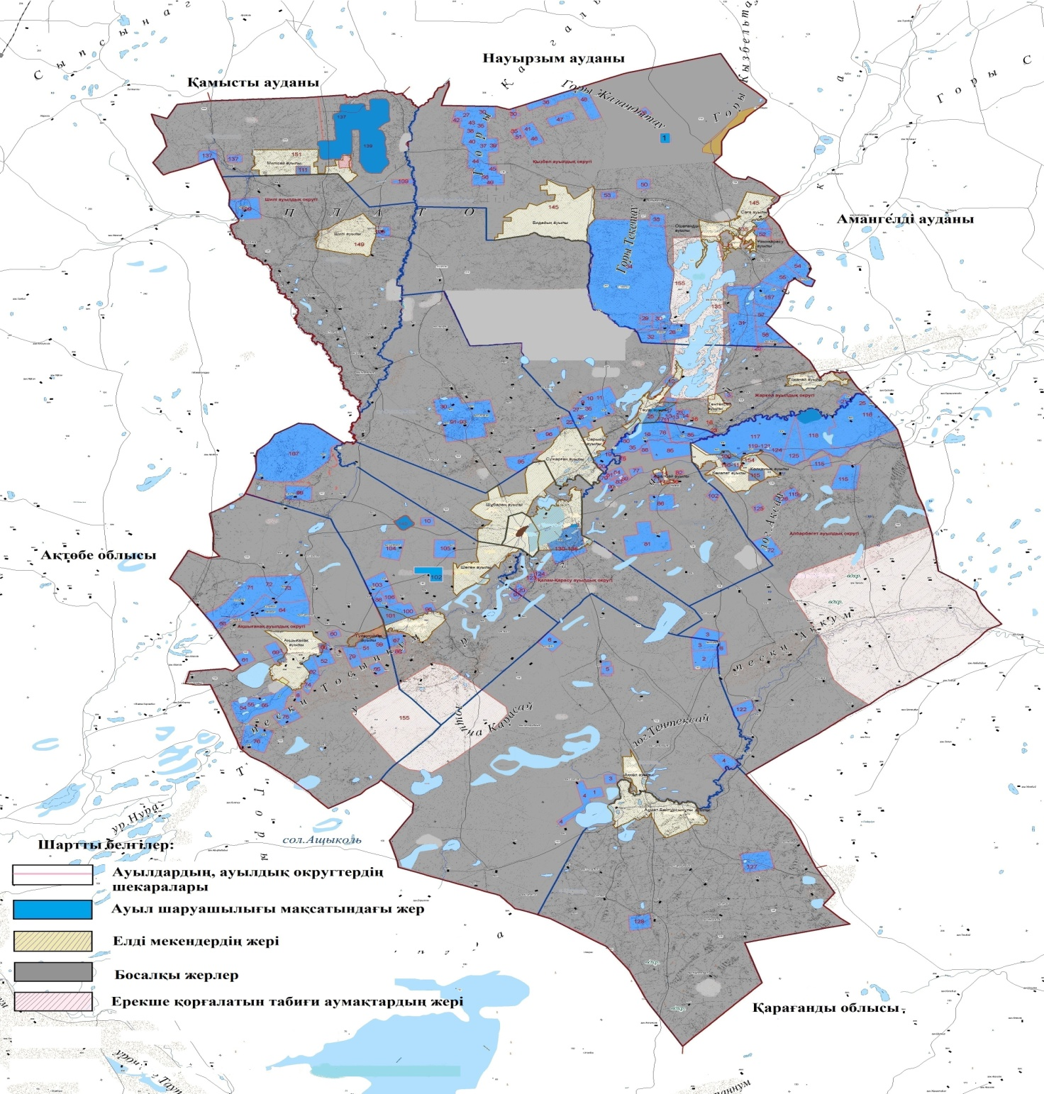

**Жангелдин ауданы жайылымдарының орналасу схемасына (картасына) қоса берілген жер учаскесінің меншік иесі**

|  |  |
| --- | --- |
| № | Жер учаскесінің меншік иесінің тегі, аты, әкесінің аты |
| 1 | Баимбет Марғұлан Нұрланұлы |

**Жангелдин ауданы жайылымдарының орналасу схемасына (картасына) қоса беріліп отырған жер учаскелерінің жер пайдаланушылар тізімі**

|  |  |
| --- | --- |
| № | Жер пайдаланушылардың тегі, аты, әкесінің аты (атауы) |
| 1 | Абдибаев Мендибай Кабденович |
| 2 | Абдрахманова Жазира Аманкелдиевна |
| 3 | Абдрахманов Гарифолла Амангельдинович |
| 4 | Абдуаитов Бейсенбай Алжанович |
| 5 | Абдысалыков Серик |
| 6 | Абеуова Рысалды Сагатовна |
| 7 | Абильхайров Еркебулан Айдарович |
| 8 | Абильхайров Таргын Казымбекович |
| 9 | Абильхайров Серикбай Айдарович |
| 10 | Абилгазин Ахат |
| 11 | Аймағамбет Жұлдызай Жалелқызы |
| 12 | Айтжанов Адилхан Ауезханович |
| 13 | Айтжанов Бауыржан Абдирович |
| 14 | Айтуганов Руслан Серикбаевич |
| 15 | Ақауұлы Мұса |
| 16 | Алимбаев Кылышбай Алпысович |
| 17 | Алмаганбетов Кумисбек Казович |
| 18 | Амирхамзин Талгат Корганович |
| 19 | Амирханов Куандык Мухтарович |
| 20 | Аңсаған Құрманғали Аңсағанұлы |
| 21 | Апахан Дәулеткерей Жақанұлы |
| 22 | Аубакиров Тоба Байдрахманович |
| 23 | Ахметов Толеухан Райымбекович |
| 24 | Әбдіғалиұлы Бақыт |
| 25 | Әбдіғали Шоқан Қанатбайұлы |
| 26 | Әбсалық Айдос Асқарұлы |
| 27 | Әшімұлы Мирамбек |
| 28 | Байгазин Нурлан Диханбаевич |
| 29 | Байдрахманов Шахмурат Султанбекович |
| 30 | Байдрахманов Куаныш |
| 31 | Баймагамбетов Магзум Токкожинович |
| 32 | Баймағанбет Гаухар Қабдоллақызы |
| 33 | Баймолдин Егеубай Байдаулетович |
| 34 | Баймуканов Жылкелди Серикович |
| 35 | Бастар Сәлімжан Рүстемұлы |
| 36 | Баяхметов Кайрат Карагулович |
| 37 | Бейсенов Габдолла Мерекеевич |
| 38 | Бейсен Бақытжан Мерекеұлы |
| 39 | Бекбосынов Шакир Болатович |
| 40 | Бекет Кәдіржан Ғалымжанұлы |
| 41 | Бекмагамбетов Балгабай |
| 42 | Бекмагамбетова Кулдирайхан |
| 43 | Бекмаганбетов Аскар Базарбаевич |
| 44 | Бектауов Нурбек Султангалиевич |
| 45 | Бектурганов Сундет Болтирикович |
| 46 | Бирмагамбетов Жанибек Карсакбаевич |
| 47 | Болебаев Оразалы Казымбекович |
| 48 | Бораншин Жомарт Бегкалиевич |
| 49 | Бөрібай Ерлан Арғынбайұлы |
| 50 | Габдуалиев Канат Шоптибаевич |
| 51 | Габдуалиев Женис Сарсенбаевич |
| 52 | Гаврось Тамара Ивановна |
| 53 | Газезов Толеу Серикович |
| 54 | Галымжанова Айсулу Бахытжановна |
| 55 | Ганиматов Нурлан Тулендиевич |
| 56 | Ғазез Бәйкен Нағашыбайұлы |
| 57 | Даркенов Куанышкали Газизович |
| 58 | Даулеткалиев Амиржан Миясарович |
| 59 | Дәкар Әлібек Жумабекұлы |
| 60 | Демесинов Сапарбек Саматович |
| 61 | Дерипсалина Алмагул Бостановна |
| 62 | Дильханов Кайрат Наурызович |
| 63 | Досанов Талгат Сарсенович |
| 64 | Досманов Аскарбек Камаевич |
| 65 | Досов Айбар Толендиевич |
| 66 | Дуйсенбаев Азамат Бултирикович |
| 67 | Дуйсенбаев Асет Бултирикович |
| 68 | Елеутов Талап Нагашыбаевич |
| 69 | Ембергенов Амантай Каменович |
| 70 | Емберген Нұрман Мұқамедқалиұлы |
| 71 | Енсебаев Мухтар Сапаргалиевич |
| 72 | Ералин Кайрат Журсинович |
| 73 | Ерәділ Әліби Қабденұлы |
| 74 | Ергалиев Сартай Сактапбергенович |
| 75 | Ерназаров Нургожа Сундетбаевич |
| 76 | Есполов Гапсалем Жумагалиевич |
| 77 | Естеков Женис Жумабекович |
| 78 | Жайылқанов Қанат Бердіұлы |
| 79 | Жаканов Амандык Амиргалиевич |
| 80 | Жаксымбеков Руслан Абдысалыкович |
| 81 | Жаксылыкова Айнаш Шыганбаевна |
| 82 | Жарасбаев Каныш Мухамеджанович |
| 83 | Жарасова Акжибек Амирхановна |
| 84 | Жетписбаев Жаксылык Нагашыбаевич |
| 85 | Жетписбаева Мария Нагашыбаевна |
| 86 | Жумабаев Есенкара Баекинович |
| 87 | Жумажанов Ерлан Амантаевич |
| 88 | Жумаханов Халык Капарович |
| 89 | Жунекеев Мырзаболат Кенжегалиевич |
| 90 | Жунусов Жомарт Абушахимович |
| 91 | Жунусова Нагима Кайырбековна |
| 92 | Жұман Берік Алпысбайұлы |
| 93 | Зейнелгабиев Елубай Султанбекович |
| 94 | Ибикенов Кантай Кабильдинович |
| 95 | Ибраев Асылбек Жаксылыкович |
| 96 | Изтелеуова Гульзира Кирикбаевна |
| 97 | Ильясов Самат Рзаевич |
| 98 | Иманқұл Әлімжан Молдашұлы |
| 99 | Инирбаев Абилхамит Кабиевич |
| 100 | Исмайлова Бакытгул Карисовна |
| 101 | Кабжанов Азамат Балгабаевич |
| 102 | Кабжанов Марал Егизбаевич |
| 103 | Кабылбеков Айдын Жолдинович |
| 104 | Кабылов Кайрат Аксуйинович |
| 105 | Кайырбеков Алимжан Толыбаевич |
| 106 | Калабаева Рысты Абдрахмановна |
| 107 | Карбозов Манат Какимжанович |
| 108 | Карабалин Еркеш Джалелович |
| 109 | Касимов Бахытбек Куанышович |
| 110 | Касымов Сарсенбай Назымбекович |
| 111 | Касенов талгат Галимжанович |
| 112 | Кәкімжан Әнуар Манатұлы |
| 113 | Кенжегулова Кулаш |
| 114 | Кенжегулов Жалын Бултирикович |
| 115 | Кенжеғұл Қайрат Нағашыбайұлы |
| 116 | Кожахметов Амангелды Бегалынович |
| 117 | Коскулов Булат Халыкович |
| 118 | Койбагаров Кенжетай Сагитович |
| 119 | Койбагаров Сайлау Сагитович |
| 120 | Койшыбаева Кунзагила Алиевна |
| 121 | Копеев Шаттык Кабденович |
| 122 | Косымов Артем Алибаевич |
| 123 | Кошкодан Сергей Иванович |
| 124 | Кулмаганбетов Асылбек Дуйсенович |
| 125 | Куненов Ерик Темиргалиевич |
| 126 | Кушкинбаев Есим Темиржанович |
| 127 | Кыстаубаев Нурлыбек Кауденович |
| 128 | Қабажай Қанат Қазымұлы |
| 129 | Қаби Ниетқали Әбусағитұлы |
| 130 | Қажкенова Гүлнар Боранбайқызы |
| 131 | Қазкен Ізбасар Ерболатұлы |
| 132 | Қасымхан Айбол Нұрханұлы |
| 133 | Қожахмет Ерболат Қияқбайұлы |
| 134 | Қойшыбай Мақсұт Зиятденұлы |
| 135 | Құдабаев Айдын Қабидоллаұлы |
| 136 | Құлмағамбет Ербол Серікбайұлы |
| 137 | Маденов Жасулан Мантаевич |
| 138 | Мадиев Борамбай Мусылымканович |
| 139 | Макашев Маргулан Кенжебаевич |
| 140 | Маканов Ерик Сарбасович |
| 141 | Мәрден Ерасыл Бейсенбайұлы |
| 142 | Мергенбаев Дархан Сабитович |
| 143 | Миркемелов Есболат Жилкибаевич |
| 144 | Молдабек Нуретден Сыпабекулы |
| 145 | Молдахмет Күлпаш Жеңісқызы |
| 146 | Муканов Коныс Кенесович |
| 147 | Мукышев Туралы Турсынович |
| 148 | Мырзагазин Мухит Турганович |
| 149 | Мухамбедин Роллан Алпысбаевич |
| 150 | Мухамедьяров Серик Куанышбекович |
| 151 | Муханбетжанов Канатбек Абузаринович |
| 152 | Мырзагазин Сайын Турганович |
| 153 | Мырзагалиев Талгат Кенесович |
| 154 | Мырзагалиев Еркебулан Талапович |
| 155 | Мырзагалиев Куат Кенесович |
| 156 | Назаров Турсынбек Битимбаевич |
| 157 | Нургазин Сайын Султанбекович |
| 158 | Нургалимов Асылхан Кенесбаевич |
| 159 | Нұрбек Ермұхан Жауғаштыұлы |
| 160 | Нұрғалиұлы Бақыт |
| 161 | Нұржан Гүлсайран Кәрімқызы |
| 162 | Нұрмұхамбет Тоқсанбек Жолдықанұлы |
| 163 | Оразбаев Жасулан Избастинович |
| 164 | Ордабаев Кишкентай Таргынбекович |
| 165 | Оспанов Мажит Рахимович |
| 166 | Райсов Абай Базилбекович |
| 167 | Райсов Алмас Сайранович |
| 168 | Райсов Кайрат Сайранович |
| 169 | Райыс Ерболат Сайранұлы |
| 170 | Райыс Қанат Сайранұлы |
| 171 | Рахман Жасталап Дәуренұлы |
| 172 | Рахимов Ерлан Сайранбекович |
| 173 | Рахымжан Гүлмира Рахымжанқызы |
| 174 | Рза Серик Саматович |
| 175 | Рысбеков Каргалы Тайманович |
| 176 | Сабилов Байбосын Тулеуович |
| 177 | Сабыржанов Аскар Кибатович |
| 178 | Сактапбергенова Гюльнар Жумагазиновна |
| 179 | Самыратов Нурлан Абдрахманович |
| 180 | Сапарова Айнагуль Нагашыбаевна |
| 181 | Садирбаев Бауыржан Тулегенович |
| 182 | Сәден Нұрлан Мырзахметұлы |
| 183 | Сейткулов Саян Сейткулович |
| 184 | Сералин Булат Елиясович |
| 185 | Сериков Ербол Жумагалиевич |
| 186 | Смагулов Габиден Уахитович |
| 187 | Смагулов Иса Абдигалиевич |
| 188 | Смайыл Бүтінбай Қазымжанұлы |
| 189 | Сундетбаев Куаныш Нургожович |
| 190 | Сыздыкбаев Хамит Кабдиевич |
| 191 | Сыздыков Азамат Олжагалиевич |
| 192 | Тажибаев Дулат Танатович |
| 193 | Тәкіл Оразбай Жақсыбайұлы |
| 194 | Темирбаев Абзал Беркимбаевич |
| 195 | Токанов Жаксылык |
| 196 | Төлеген Сәлімжан Төлегенұлы |
| 197 | Тулебаев Бауыржан Кабдрашович |
| 198 | Тулегенов Руслан Онгарович |
| 199 | Тулеуов Айбек Карасекесович |
| 200 | Тунтеров Ханатбек |
| 201 | Тұрған Ыбырай Саматұлы |
| 202 | Тұрмат Алмас Амантайұлы |
| 203 | Умирзакова Нурбала |
| 204 | Уалиев Бекболат Дукенбаевич |
| 205 | Фаткуллин Нурлан Сайлаубаевич |
| 206 | Фаткуллин Азамат Тынымбаевич |
| 207 | Хамзин Байтемир Батырханович |
| 208 | Хасекенова Гульнар Тулеухановна |
| 209 | Хасенов Жумабек Хамитович |
| 210 | Хұсайынқызы Сара |
| 211 | Шакин Хамит Карагулович |
| 212 | Шалдыбаев Бауыржан Кабденович |
| 213 | Шалдыбай Бақыт Дақарұлы |
| 214 | Шойбасов Темирхан Калиевич |
| 215 | Шүлен Тұрар Жақсылықұлы |
| 216 | Товарищество с ограниченной ответственностью "Aqpan-Agro" |
| 217 | Товарищество с ограниченной ответственностью "Бейсен-1" |
| 218 | Товарищество с ограниченной ответственностью "Жанибек-Агрокомплекс" |
| 219 | Товарищество с ограниченной ответственностью "Жаркөл-2023" |
| 220 | Товарищество с ограниченной ответственностью "Новонежинка" |
| 221 | Товарищество с ограниченной ответственностью "Таншолпан" |
| 222 | Товарищество с ограниченной ответственностью "Torgai-Agro" |
| 223 | Товарищество с ограниченной ответственностью "ТТТ АЗАМАТ" |
| 224 | Товарищество с ограниченной ответственностью "TABYSAGRO 03" |

**Жайылым айналымдарының қолайлы схемалары**

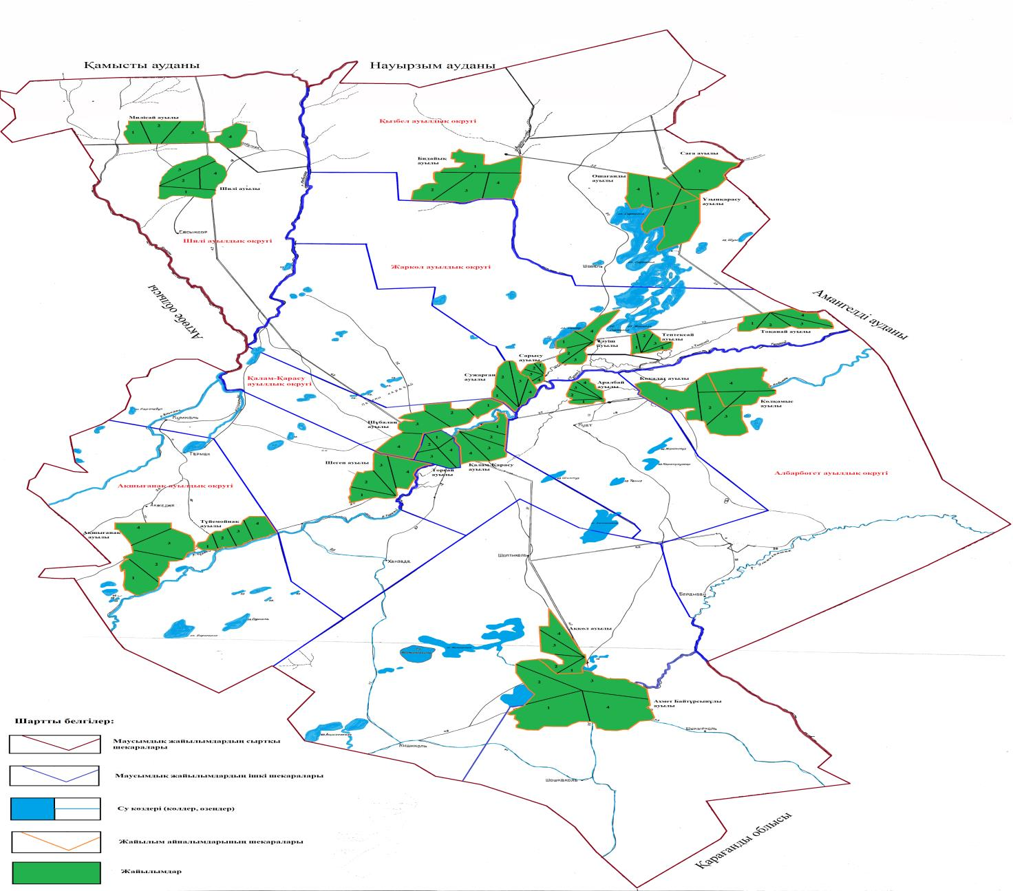

**Жайылым айналымдарының қолайлы схемалары**

|  |  |  |  |  |
| --- | --- | --- | --- | --- |
| Жылдар | 1-қаша | 2-қаша | 3-қаша | 4-қаша |
| 2025 | күзгі маусым 3 | демалатын учаске | көктемгі маусым 1 | жазғы маусым 2 |
| 2026 | көктемгі маусым 1 | жазғы маусым 2 | демалатын учаске | күзгі маусым 3 |
| 2027 | жазғы маусым 2 | күзгі маусым 3 | көктемгі маусым 1 | демалатын учаске |
| 2028 | демалатын учаске | жазғы маусым 2 | күзгі маусым 3 | көктемгі маусым 1 |
| 2029 | көктемгі маусым 1 | демалатын учаске | жазғы маусым 2 | күзгі маусым 3 |

      Ескертпе: 1, 2, 3, 4 – жылына қашаны пайдалану кезегі

**Жайылымдардың, оның ішінде маусымдық жайылымдардың сыртқы және ішкі шекаралары мен алаңдары, жайылымдық инфрақұрылым объектілері белгіленген карта**

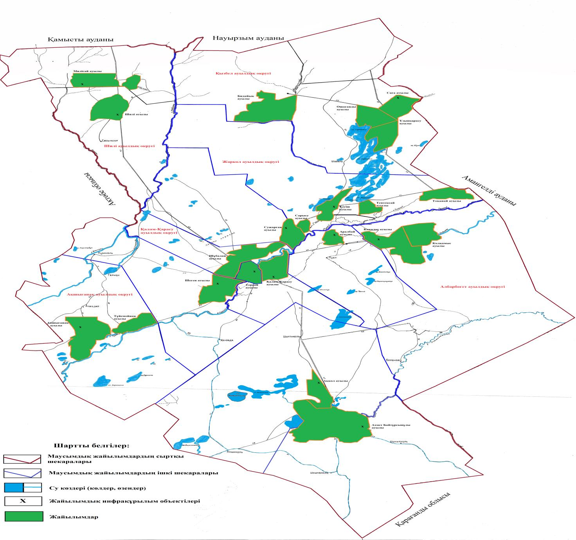

      Жангелдин ауданында маусымдық жайылымдардың алаңы 3 299 965 гектарды құрайды. Оның ішінде 809408,6 гектар ауыл шаруашылығы мақсатындағы жер, 272545 гектар елді мекендердің жері, босалқы жерлер 1 967 006,9 гектар, ерекше қорғалатын табиғи аумақтардың жерлері 251004,5 гектар.

**Жайылым пайдаланушылардың су тұтыну нормасына сәйкес жасалған су көздерiне (көлдерге, өзендерге, тоғандарға, апандарға, суару немесе суландыру каналдарына, құбырлы немесе шахталы құдықтарға) қол жеткізу схемасы**

      Бір ауыл шаруашылығы жануарына су тұтынудың орташа тәуліктік нормасы Қазақстан Республикасы Премьер-Министрінің орынбасары – Қазақстан Республикасының Ауыл шаруашылығы министрінің 2016 жылғы 30 желтоқсандағы № 545 "Су тұтынудың және су бұрудың үлестік нормаларын әзірлеу жөніндегі әдістемені бекіту туралы" бұйрығына (Нормативтік құқықтық актілерді мемлекеттік тіркеу тізілімінде № 14827 болып тіркелген) сәйкес анықталады.

      Тоғандар, апандар, суару немесе суландыру каналдары, құбырлы немесе шахталы құдықтар жоқ.

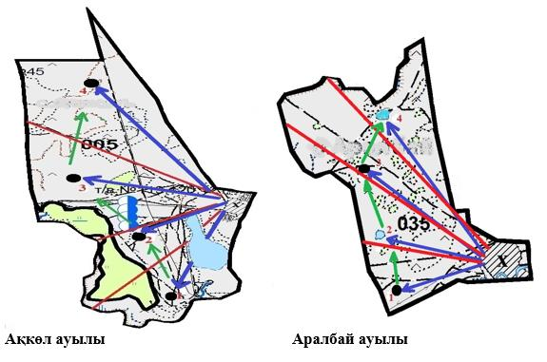

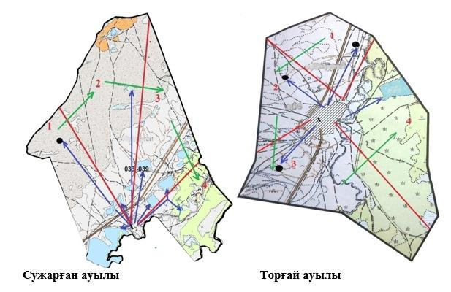

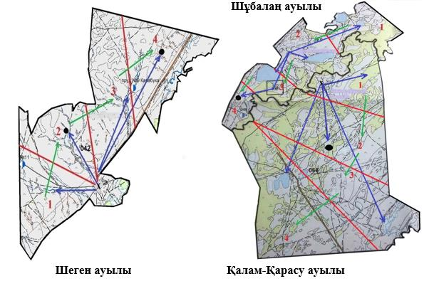

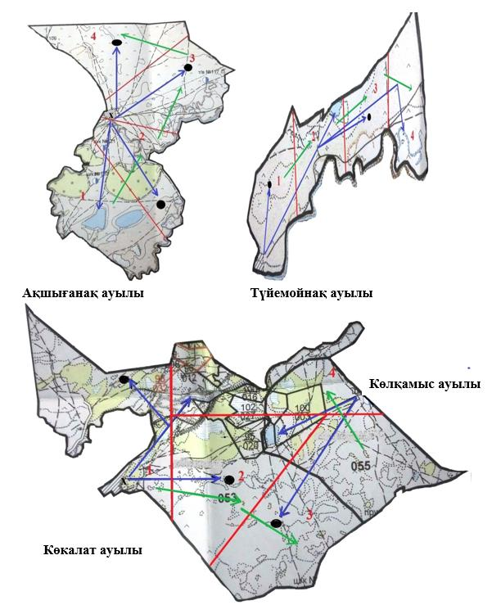

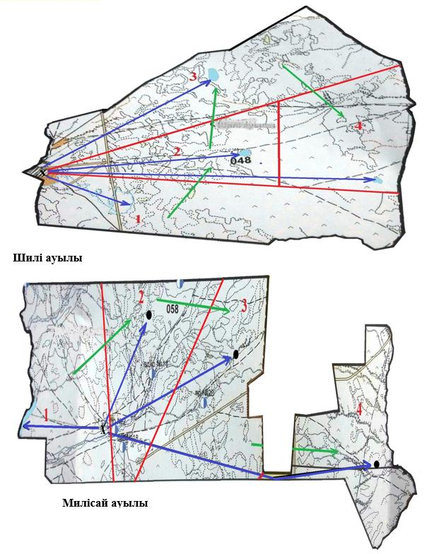

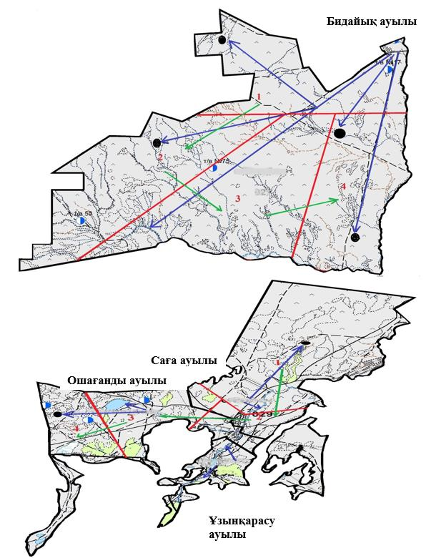

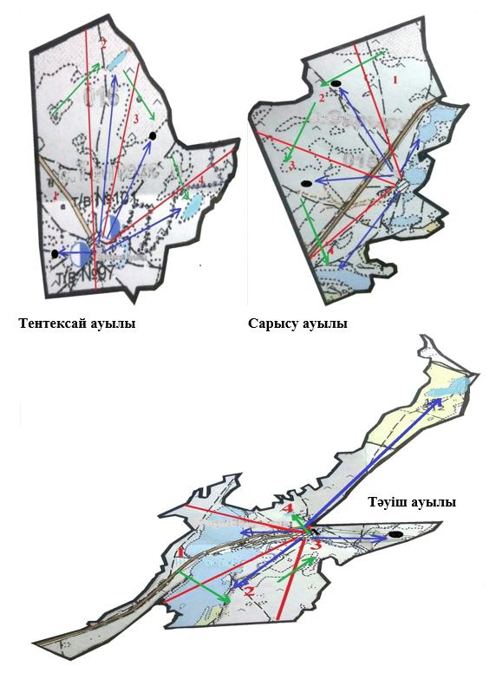

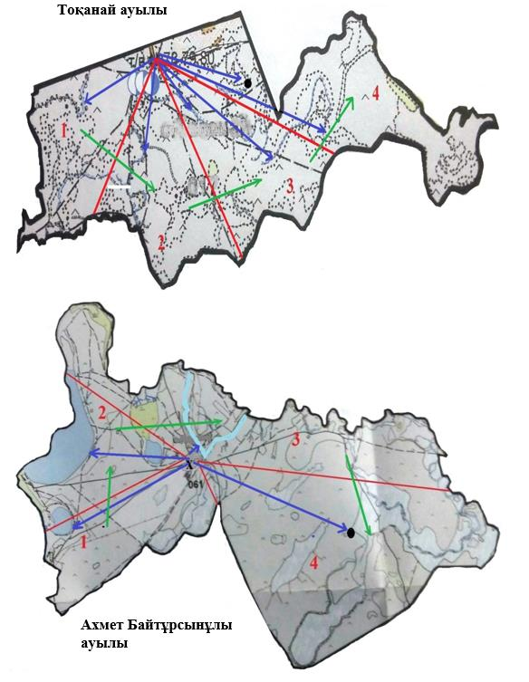

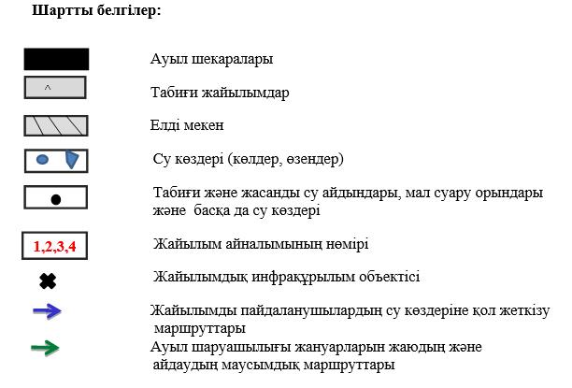

**Жайылымы жоқ жеке және (немесе) заңды тұлғалардың ауыл шаруашылығы жануарларының мал басын орналастыру үшін жайылымдарды қайта бөлу және оны берілетін жайылымдарға ауыстыру схемасы**

      Жангелдин ауданы бойынша жайылымдардың алаңы 3 299 965 гектарды құрайды, оның ішінде ауыл шаруашылығы мақсатындағы жерлерде 809 408,6 гектар, елді мекен жерлерінде 272 545 гектар, босалқы жерлерде 2 153 599,4 гектар.

      Осыған байланысты жайылымдары жоқ жеке және (немесе) заңды тұлғалардың ауыл шаруашылығы жануарларының мал басын орналастыру үшін осы аудандағы жайылымдарды қайта бөлудің қажеті жоқ, себебі мал жаю үшін жайылымдық алқаптар жеткілікті.

**Ауыл, ауылдық округ маңында орналасқан жайылымдармен қамтамасыз етілмеген жеке және (немесе) заңды тұлғалардың ауыл шаруашылығы жануарларының мал басын шалғайдағы жайылымдарға орналастыру схемасы**

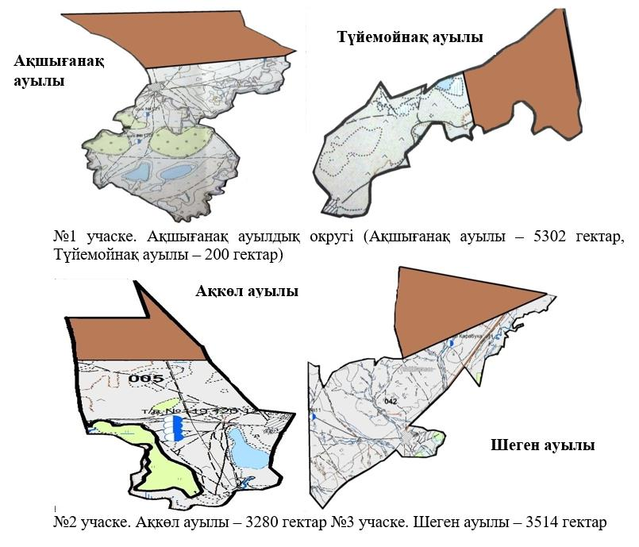

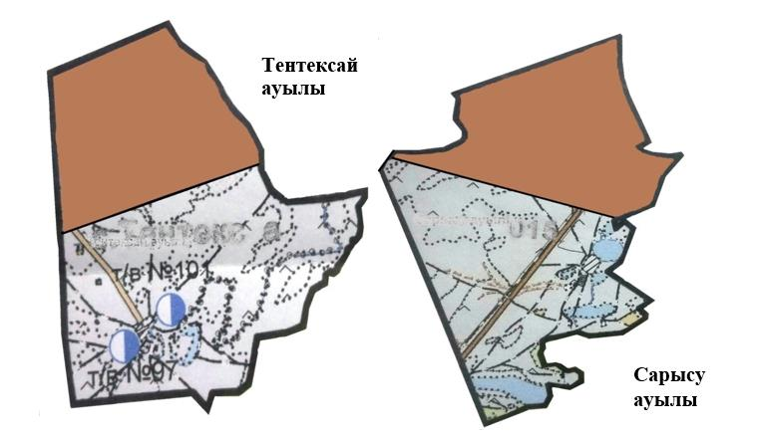

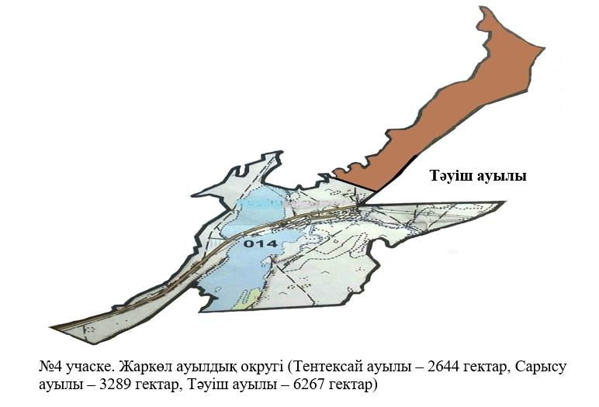

**Ауыл шаруашылығы жануарларын жаюдың және айдаудың маусымдық маршруттарын белгілейтін жайылымдарды пайдалану жөніндегі күнтізбелік график**

|  |  |  |  |  |  |  |  |  |  |
| --- | --- | --- | --- | --- | --- | --- | --- | --- | --- |
| № | Ауылдардың, ауылдық округтердің атауы | 2025 жылдағы қашалар саны | | | | 2029 жылдағы қашалар саны | | | |
| 1 | 2 | 3 | 4 | 1 | 2 | 3 | 4 |
| 1 | Ақкөл ауылы | күзгі маусым 3 | демалатын учаске | көктемгі маусым 1 | жазғы маусым 2 | көктемгі маусым 1 | демалатын учаске | жазғы маусым 2 | күзгі маусым 3 |
| 2 | Ақшығанақ ауылдық округі | күзгі маусым 3 | демалатын учаске | көктемгі маусым 1 | жазғы маусым 2 | көктемгі маусым 1 | демалатын учаске | жазғы маусым 2 | күзгі маусым 3 |
| 3 | Албарбөгет ауылдық округі | күзгі маусым 3 | демалатын учаске | көктемгі маусым 1 | жазғы маусым 2 | көктемгі маусым 1 | демалатын учаске | жазғы маусым 2 | күзгі маусым 3 |
| 4 | Аралбай ауылы | күзгі маусым 3 | демалатын учаске | көктемгі маусым 1 | жазғы маусым 2 | көктемгі маусым 1 | демалатын учаске | жазғы маусым 2 | күзгі маусым 3 |
| 5 | Ахмет Байтұрсынұлы ауылы | күзгі маусым 3 | демалатын учаске | көктемгі маусым 1 | жазғы маусым 2 | көктемгі маусым 1 | демалатын учаске | жазғы маусым 2 | күзгі маусым 3 |
| 6 | Жаркөл ауылдық округі | күзгі маусым 3 | демалатын учаске | көктемгі маусым 1 | жазғы маусым 2 | көктемгі маусым 1 | демалатын учаске | жазғы маусым 2 | күзгі маусым 3 |
| 7 | Қалам-Қарасу ауылдық округі | күзгі маусым 3 | демалатын учаске | көктемгі маусым 1 | жазғы маусым 2 | көктемгі маусым 1 | демалатын учаске | жазғы маусым 2 | күзгі маусым 3 |
| 8 | Қызбел ауылдық округі | күзгі маусым 3 | демалатын учаске | көктемгі маусым 1 | жазғы маусым 2 | көктемгі маусым 1 | демалатын учаске | жазғы маусым 2 | күзгі маусым 3 |
| 9 | Сужарған ауылы | күзгі маусым 3 | демалатын учаске | көктемгі маусым 1 | жазғы маусым 2 | көктемгі маусым 1 | демалатын учаске | жазғы маусым 2 | күзгі маусым 3 |
| 10 | Торғай ауылы | күзгі маусым 3 | демалатын учаске | көктемгі маусым 1 | жазғы маусым 2 | көктемгі маусым 1 | демалатын учаске | жазғы маусым 2 | күзгі маусым 3 |
| 11 | Шеген ауылы | күзгі маусым 3 | демалатын учаске | көктемгі маусым 1 | жазғы маусым 2 | көктемгі маусым 1 | демалатын учаске | жазғы маусым 2 | күзгі маусым 3 |
| 12 | Шилі ауылдық округі | күзгі маусым 3 | демалатын учаске | көктемгі маусым 1 | жазғы маусым 2 | көктемгі маусым 1 | демалатын учаске | жазғы маусым 2 | күзгі маусым 3 |

**Жангелдин ауданы жайылымдық жерлердің санаттары бойынша бөлу, мың гектар**

|  |  |  |  |  |  |  |  |  |  |  |  |
| --- | --- | --- | --- | --- | --- | --- | --- | --- | --- | --- | --- |
| № | Ауылдық округтердің атауы | Әкімшілік-аумақтық объектілер жіктеуішінің коды | Жерлер санаттары | | | | | | | | Жерлер жиыны |
| ауыл шаруашылығы мақсатындағы | елді мекендердің | өнеркәсіп, көлік және өзге де ауыл шаруашылығы мақсатындағы емес | ерекше қорғалатын табиғи аумақтардың | орман қорының | су қорының | босалқы жер |  | |
|  | 1 | 2 | 3 | 4 | 5 | 6 | 7 | 8 | 9 | 10 | |
| 1 | Ақкөл ауылы | 394233100 | 21975 | 19236 | 0 | 1,5 | 0 | 0 | 402228,5 | 443441 | |
| 2 | Ақшығанақ ауылдық округі | 394237000 | 58343 | 22822 | 0 | 52100 | 0 | 0 | 137952 | 271217 | |
| 3 | Албарбөгет ауылдық округі | 394239000 | 136409 | 18408 | 0 | 163903 | 0 | 0 | 2458 | 321178 | |
| 4 | Аралбай ауылы | 394247100 | 95357 | 3996 | 0 | 0 | 0 | 0 | 139840 | 239193 | |
| 5 | Ахмет Байтұрсынұлы ауылы | 394255100 | 16707 | 15458 | 0 | 0 | 0 | 0 | 272332 | 304497 | |
| 6 | Жаркөл ауылдық округі | 394249000 | 96624,6 | 15902 | 0 | 0 | 0 | 0 | 186820,4 | 299347 | |
| 7 | Қалам-Қарасу ауылдық округі | 394253000 | 19875 | 21160 | 0 | 0 | 0 | 0 | 104752 | 145787 | |
| 8 | Қызбел ауылдық округі | 394259000 | 139349 | 61004 | 0 | 35000 | 0 | 0 | 183212 | 418565 | |
| 9 | Сужарған ауылы | 394263100 | 71514 | 24700 | 0 | 0 | 0 | 0 | 166782 | 262996 | |
| 10 | Торғай ауылы | 394230100 |  | 21938 | 0 | 0 | 0 | 0 |  | 21938 | |
| 11 | Шеген ауылы | 394243100 | 75617 | 20637 | 0 | 0 | 0 | 0 | 126249 | 222503 | |
| 12 | Шилі ауылдық округі | 394265000 | 77638 | 27284 | 0 | 0 | 0 | 0 | 244381 | 349303 | |
|  | Всего |  | 809 408,6 | 272 545 | 0 | 251 004,5 | 0 | 0 | 1 967 006,9 | 3 299 965 | |

**Елді мекеннің жайылымдарын бөлу, мың гектар**

|  |  |  |  |  |  |  |  |  |  |  |
| --- | --- | --- | --- | --- | --- | --- | --- | --- | --- | --- |
| Р/с № | Ауылдық округтің атауы | Әкімшілік-аумақтық объектілер жіктеуішінің коды | Елді мекеннің атауы | Жайылымдардың жалпы алаңы, мың гектар | Жайылымдардың алаңдары мен түрлері | | | | | |
| жеке ауладағы ауыл шаруашылығы жануарларын жаю бойынша халық мұқтажын қанағаттандыруға арналған, мың гектар | көпшілік пайдаланатын, мың гектар | шалғайдағы, мың гектар | маусымдық, мың гектар | аридтық, мың гектар | екпе жайылымдар, мың гектар |
| 1 | 2 | 3 | 4 | 5 | 6 | 7 | 8 | 9 | 10 | 11 |
| 1 | Ақкөл ауылы | 394233100 | Ақкөл ауылы | 19236 | 19236 | 19236 | 3280 | 19236 | 0 | 0 |
| 2 | Ақшығанақ ауылдық округі | 394237000 | Ақшығанақ ауылы | 20197 | 20197 | 20197 | 5302 | 20197 | 0 | 0 |
| Түйемойнақ ауылы | 2625 | 2625 | 2625 | 200 | 2625 | 0 | 0 |
| 3 | Албарбөгет ауылдық округі | 394239000 | Көкалат ауылы | 9680 | 9680 | 9680 | 0 | 9680 | 0 | 0 |
| Көлқамыс ауылы | 8728 | 8728 | 8728 | 0 | 8728 | 0 | 0 |
| 4 | Аралбай ауылы | 394247100 | Аралбай ауылы | 3996 | 3996 | 3996 | 0 | 3996 | 0 | 0 |
| 5 | Ахмет Байтұрсынұлы ауылы | 394255100 | Ахмет Байтұрсынұлы ауылы | 15458 | 15458 | 15458 | 0 | 15458 | 0 | 0 |
| 6 | Жаркөл ауылдық округі | 394249000 | Тәуіш ауылы | 5943 | 5943 | 5943 | 1300 | 5943 | 0 | 0 |
| Сарысу ауылы | 2964 | 2964 | 2964 | 1200 | 2964 | 0 | 0 |
| Тентексай ауылы | 2319 | 2319 | 2319 | 800 | 2319 | 0 | 0 |
| Тоқанай ауылы | 4676 | 4676 | 4676 | 0 | 4676 | 0 | 0 |
| 7 | Қалам-Қарасу ауылдық округі | 394253000 | Қаламқарасу ауылы | 14332 | 14332 | 14332 | 0 | 14332 | 0 | 0 |
| Шұбалаң ауылы | 6828 | 6828 | 6828 | 0 | 6828 | 0 | 0 |
| 8 | Қызбел ауылдық округі | 394259000 | Саға ауылы | 25652 | 25652 | 25652 | 0 | 25652 | 0 | 0 |
| Бидайық ауылы | 25700 | 25700 | 25700 | 0 | 25700 | 0 | 0 |
| Ошағанды ауылы | 5469 | 5469 | 5469 | 0 | 5469 | 0 | 0 |
| Ұзынқарасу ауылы | 4183 | 4183 | 4183 | 0 | 4183 | 0 | 0 |
| 9 | Сужарған ауылы | 394263100 | Сужарған ауылы | 24700 | 24700 | 24700 | 0 | 24700 | 0 | 0 |
| 10 | Торғай ауылы | 394230100 | Торғай ауылы | 21938 | 21938 | 21938 | 0 | 21938 | 0 | 0 |
| 11 | Шеген ауылы | 394243100 | Шеген ауылы | 20637 | 20637 | 20637 | 3514 | 20637 | 0 | 0 |
| 12 | Шилі ауылдық округі | 394265000 | Шилі ауылы | 12127 | 12127 | 12127 | 0 | 12127 | 0 | 0 |
| Милісай ауылы | 15157 | 15157 | 15157 | 0 | 15157 | 0 | 0 |
|  | Барлығы |  |  | 272 545 | 272 545 | 272 545 | 15 596 | 272 545 | 0 | 0 |

**Жер учаскесіне құқық белгілейтін және сәйкестендіру құжаттары негізінде меншік иелері мен жер пайдаланушылар туралы мәліметтер**

|  |  |  |  |  |
| --- | --- | --- | --- | --- |
| Р/с № | Меншік иелерінің, жер пайдаланушылардың атауы | Бизнес сәйкестендіру нөмірі/жеке сәйкестендіру нөмірі | Жер учаскесінің кадастрлық нөмірі | Жайылымдар алаңы, мың гектар |
| 1 | 2 | 3 | 4 | 5 |
| 1 | Абдибаев Мендибай Кабденович | 650221301034 | 12276018319 | 1813 |
| 2 | Абдрахманова Жазира Аманкелдиевна | 761113401940 | 12276009194 | 345 |
| 12276057054 | 1908 |
| 3 | Абдрахманов Гарифолла Амангельдинович | 74041550195 | 12276060054 | 1493 |
| 4 | Абдуаитов Бейсенбай Алжанович | 700806300751 | 12276052031 | 1968 |
| 5 | Абдысалыков Серик | 520913350187 | 12276028012 | 373 |
| 12276028013 | 374 |
| 6 | Абеуова Рысалды Сагатовна | 600720400956 | 12276052001 | 2650 |
| 7 | Абильхайров Еркебулан Айдарович | 870120350980 | 12276022108 | 1997 |
| 8 | Абильхайров Таргын Казымбекович | 761025350469 | 12276028039 | 1800 |
| 9 | Абильхайров Серикбай Айдарович | 830105350446 | 12276022055 | 922 |
| 12276022091 | 408 |
| 10 | Абилгазин Ахат | 510105301144 | 12276052028 | 2455 |
| 11 | Аймағамбет Жұлдызай Жалелқызы | 720611450212 | 12276037005 | 1998 |
| 12276057033 | 150 |
| 12276057058 | 2281 |
| 12 | Айтжанов Адилхан Ауезханович | 651008350205 | 12276018318 | 295 |
| 13 | Айтжанов Бауыржан Абдирович | 620601350210 | 12276041022 | 3192 |
| 14 | Айтуганов Руслан Серикбаевич | 890901351383 | 12276028055 | 1185 |
| 15 | Ақауұлы Мұса | 481230300237 | 12276028008 | 1183 |
| 12276028051 | 920 |
| 16 | Алимбаев Кылышбай Алпысович | 690217350107 | 12276057063 | 1496 |
| 17 | Алмаганбетов Кумисбек Казович | 710310350218 | 12276057034 | 187 |
| 12276057042 | 814 |
| 18 | Амирхамзин Талгат Корганович | 770420301289 | 12276057023 | 14010 |
| 12276057022 | 1826 |
| 12276057043 | 7285 |
| 19 | Амирханов Куандык Мухтарович | 660510300841 | 12276009185 | 1405 |
| 12276009196 | 1171 |
| 20 | Аңсаған Құрманғали Аңсағанұлы | 760208301600 | 12276009173 | 995 |
| 21 | Апахан Дәулеткерей Жақанұлы | 790418302104 | 12276018337 | 2874 |
| 22 | Аубакиров Тоба Байдрахманович | 651008300176 | 12276037024 | 1879 |
| 23 | Ахметов Толеухан Райымбекович | 671206350176 | 12276065221 | 1453 |
| 24 | Әбдіғалиұлы Бақыт | 481009300337 | 12276023326 | 50 |
| 25 | Әбдіғали Шоқан Қанатбайұлы | 961015351226 | 12276037216 | 918 |
| 26 | Әбсалық Айдос Асқарұлы | 940317351251 | 12276047058 | 1070 |
| 27 | Әшімұлы Мирамбек | 750420350283 | 12276041030 | 1903 |
| 28 | Баимбет Марғұлан Нұрланұлы | 940105300442 | 12276034002 | 3 |
| 12276034003 | 895 |
| 12276034004 | 394 |
| 12276034005 | 297 |
| 29 | Байгазин Нурлан Диханбаевич | 641029300152 | 12276034023 | 3806 |
| 30 | Байдрахманов Шахмурат Султанбекович | 770721300772 | 12276037021 | 410 |
| 12276037008 | 1130 |
| 31 | Байдрахманов Куаныш | 530701301594 | 12276047059 | 2993 |
| 32 | Баймагамбетов Магзум Токкожинович | 610105350460 | 12276057007 | 1895 |
| 12276057064 | 2446 |
| 33 | Баймағанбет Гаухар Қабдоллақызы | 840707451138 | 12276037219 | 4348 |
| 34 | Баймолдин Егеубай Байдаулетович | 710817301573 | 12276041010 | 2458 |
| 35 | Баймуканов Жылкелди Серикович | 690110301414 | 12276018322 | 3285 |
| 36 | Бастар Сәлімжан Рүстемұлы | 990827350552 | 12276037012 | 2754 |
| 37 | Баяхметов Кайрат Карагулович | 740101305707 | 12276034044 | 1996 |
| 38 | Бейсенов Габдолла Мерекеевич | 690630301104 | 12276052014 | 2983 |
| 39 | Бейсен Бақытжан Мерекеұлы | 780909302227 | 12276052025 | 1674 |
| 12276052016 | 2955 |
| 40 | Бекбосынов Шакир Болатович | 620827350140 | 12276018330 | 1392 |
| 12276018355 | 4988 |
| 41 | Бекет Кәдіржан Ғалымжанұлы | 640212350130 | 12276018327 | 2842 |
| 42 | Бекмагамбетов Балгабай | 580413300502 | 12276041006 | 1854 |
| 43 | Бекмагамбетова Кулдирайхан | 550617450477 | 12276018332 | 2675 |
| 44 | Бекмаганбетов Аскар Базарбаевич | 650127350110 | 12276041024 | 119 |
| 12276041029 | 2870 |
| 45 | Бектауов Нурбек Султангалиевич | 800425301115 | 12276022111 | 45 |
| 12276022092 | 608 |
| 12276022119 | 1470 |
| 46 | Бектурганов Сундет Болтирикович | 880309351294 | 12276037220 | 6955 |
| 47 | Бирмагамбетов Жанибек Карсакбаевич | 690318300487 | 12276037007 | 2116 |
| 48 | Болебаев Оразалы Казымбекович | 741010350265 | 12276057038 | 1391 |
| 49 | Бораншин Жомарт Бегкалиевич | 760412350599 | 12276034029 | 997 |
| 50 | Бөрібай Ерлан Арғынбайұлы | 750730350447 | 12276009178 | 996 |
| 12276057049 | 2113 |
| 51 | Габдуалиев Канат Шоптибаевич | 740704350166 | 12276047049 | 1586 |
| 52 | Габдуалиев Женис Сарсенбаевич | 880509351013 | 12276028 | 1495 |
| 53 | Гаврось Тамара Ивановна | 740725401555 | 12276022106 | 25 |
| 54 | Газезов Толеу Серикович | 820814350558 | 12276060050 | 1485 |
| 55 | Галымжанова Айсулу Бахытжановна | 721014400283 | 12276018331 | 497 |
| 12276018333 | 2321 |
| 56 | Ганиматов Нурлан Тулендиевич | 860328301882 | 12276034069 | 404 |
| 12276022120 | 610 |
| 12276022121 | 480 |
| 12276041012 | 11493 |
| 12276041021 | 3644 |
| 57 | Ғазез Бәйкен Нағашыбайұлы | 800204300581 | 12276028026 | 2212 |
| 58 | Даркенов Куанышкали Газизович | 630922301120 | 12276018354 | 6281 |
| 59 | Даулеткалиев Амиржан Миясарович | 730605350126 | 12276065225 | 1955 |
| 60 | Дәкар Әлібек Жумабекұлы | 990814350303 | 12276028053 | 900 |
| 61 | Демесинов Сапарбек Саматович | 660102350354 | 12276022135 | 648 |
| 62 | Дерипсалина Алмагул Бостановна | 760730401497 | 12276052023 | 1836 |
| 63 | Дильханов Кайрат Наурызович | 790510300667 | 12276060044 | 6509 |
| 12276060055 | 1915 |
| 12276060056 | 2930 |
| 64 | Досанов Талгат Сарсенович | 750121350238 | 12276018324 | 2494,6 |
| 12276018361 | 992 |
| 65 | Досманов Аскарбек Камаевич | 731203350321 | 12276018349 | 1950 |
| 12276018 | 1400 |
| 66 | Досов Айбар Толендиевич | 810227350426 | 12276009191 | 899 |
| 12276009192 | 919 |
| 67 | Дуйсенбаев Азамат Бултирикович | 760201301692 | 12276018352 | 2841 |
| 68 | Дуйсенбаев Асет Бултирикович | 790815300995 | 12276018334 | 2782 |
| 12276018343 | 1993 |
| 69 | Елеутов Талап Нагашыбаевич | 690712300855 | 12276041015 | 1972 |
| 12276041008 | 2838 |
| 70 | Ембергенов Амантай Каменович | 760425301323 | 12276009184 | 1207 |
| 71 | Емберген Нұрман Мұқамедқалиұлы | 640320350049 | 12276057066 | 9295 |
| 72 | Енсебаев Мухтар Сапаргалиевич | 690622300330 | 12276018344 | 1887 |
| 73 | Ералин Кайрат Журсинович | 871220350729 | 12276034027 | 3834 |
| 12276034136 | 1915 |
| 74 | Ерәділ Әліби Қабденұлы | 841006351004 | 12276034048 | 2000 |
| 75 | Ергалиев Сартай Сактапбергенович | 580815300446 | 12276041020 | 1915 |
| 76 | Ерназаров Нургожа Сундетбаевич | 490813300406 | 12276009180 | 531 |
| 12276009177 | 4891 |
| 12276009183 | 3627 |
| 77 | Есполов Гапсалем Жумагалиевич | 550705300224 | 12276037014 | 1939 |
| 78 | Естеков Женис Жумабекович | 790507302104 | 12276018350 | 2959 |
| 79 | Жайылқанов Қанат Бердіұлы | 990405350825 | 12276028054 | 22111 |
| 80 | Жаканов Амандык Амиргалиевич | 730717301533 | 12276057024 | 350 |
| 81 | Жаксымбеков Руслан Абдысалыкович | 741009350110 | 12276065218 | 997 |
| 12276065215 | 878 |
| 12276065219 | 973 |
| 82 | Жаксылыкова Айнаш Шыганбаевна | 660308451001 | 12276034068 | 2996 |
| 12276034082 | 1199 |
| 83 | Жарасбаев Каныш Мухамеджанович | 740422350262 | 12276028033 | 3049 |
| 84 | Жарасова Акжибек Амирхановна | 480718400226 | 12276047038 | 2989 |
| 85 | Жетписбаев Жаксылык Нагашыбаевич | 561010300855 | 12276037217 | 1768 |
| 86 | Жетписбаева Мария Нагашыбаевна | 690818450245 | 12276037020 | 1629 |
| 87 | Жумабаев Есенкара Баекинович | 680101353189 | 12276034046 | 1946 |
| 88 | Жумажанов Ерлан Амантаевич | 840318301884 | 12276028047 | 3877 |
| 89 | Жумаханов Халык Капарович | 601001350476 | 12276028027 | 3995 |
| 90 | Жунекеев Мырзаболат Кенжегалиевич | 731219300868 | 12276022039 | 733 |
| 91 | Жунусов Жомарт Абушахимович | 611219300239 | 12276041019 | 1982 |
| 92 | Жунусова Нагима Кайырбековна | 550927450264 | 12276018316 | 697 |
| 12276018317 | 398 |
| 93 | Жұман Берік Алпысбайұлы | 930816350767 | 12276060049 | 1487 |
| 94 | Зейнелгабиев Елубай Султанбекович | 770312350265 | 12276034084 | 1995 |
| 95 | Ибикенов Кантай Кабильдинович | 550125350456 | 12276057026 | 351 |
| 12276057065 | 1898 |
| 96 | Ибраев Асылбек Жаксылыкович | 680113300966 | 12276041017 | 2979 |
| 97 | Изтелеуова Гульзира Кирикбаевна | 640509450726 | 12276034034 | 1685 |
| 98 | Ильясов Самат Рзаевич | 740901302622 | 12276052020 | 2994 |
| 99 | Иманқұл Фазылжан Молдашұлы | 610828301483 | 12276028032 | 1294 |
| 100 | Инирбаев Абилхамит Кабиевич | 730426300305 | 12276022037 | 20 |
| 12276022038 | 530 |
| 12276034012 | 414 |
| 12276022086 | 726 |
| 12276022099 | 131 |
| 101 | Исмайлова Бакытгул Карисовна | 590621400231 | 12276047039 | 2921 |
| 102 | Кабжанов Азамат Балгабаевич | 910129350870 | 12276037013 | 2492 |
| 12276037018 | 25000 |
| 12276037201 | 14772 |
| 12276057048 | 6705 |
| 103 | Кабжанов Марал Егизбаевич | 65012035019 | 12276047002 | 2051 |
| 12276047003 | 2051 |
| 12276047052 | 2069 |
| 104 | Кабылбеков Айдын Жолдинович | 850723351217 | 12276018328 | 889 |
| 12276018356 | 1997 |
| 105 | Кабылов Кайрат Аксуйинович | 661107350611 | 12276037214 | 799 |
| 12276037215 | 990 |
| 12276057010 | 1018 |
| 12276057032 | 133 |
| 12276057062 | 594 |
| 12276057 | 2978 |
| 106 | Кайырбеков Алимжан Толыбаевич | 690401350345 | 12276065222 | 3911 |
| 107 | Калабаева Рысты Абдрахмановна | 540114401046 | 1227041031 | 2085 |
| 108 | Карбозов Манат Какимжанович | 730511350214 | 12276057002,003,004,005,  006 | 3000 |
| 12276057016 | 38 |
| 12276057021 | 9572 |
| 12276057029 | 2901 |
| 12276057030 | 1896 |
| 12276057035 | 3500 |
| 12276057037 | 10367 |
| 109 | Карабалин Еркеш Джалелович | 611017300384 | 12276041027 | 3486 |
| 110 | Касимов Бахытбек Куанышович | 690327301711 | 12276060053 | 1487 |
| 111 | Касымов Сарсенбай Назымбекович | 650120350172 | 12276037016 | 999 |
| 112 | Касенов Талгат Галимжанович | 790924300849 | 12276022104 | 7 |
| 12276022089 | 10 |
| 113 | Кәкімжан Әнуар Манатұлы | 990701350824 | 12276057060 | 5392 |
| 12276057057 | 1219 |
| 12276057061 | 4610 |
| 114 | Кенжегулова Кулаш |  | 12276028010 | 14 |
| 12276028011 | 6 |
| 115 | Кенжегулов Жалын Бултирикович | 720803300184 | 12276065220 | 1994 |
| 12276065217 | 996 |
| 116 | Кенжеғұл Қайрат Нағашыбайұлы | 740409300601 | 12276047062 | 1847 |
| 117 | Кожахметов Амангелды Бегалынович | 860528351093 | 12276034028 | 2942 |
| 118 | Коскулов Булат Халыкович | 660918301570 | 12276022126 | 1896 |
| 119 | Койбагаров Кенжетай Сагитович | 800524301301 | 12276069003 | 3277 |
| 120 | Койбагаров Сайлау Сагитович | 570405301394 | 12276069197 | 2421 |
| 121 | Койшыбаева Кунзагила Алиевна | 610101452164 | 12276018321 | 1950 |
| 122 | Копеев Шаттык Кабденович | 691009350317 | 12276034021 | 2968 |
| 123 | Косымов Артем Алибаевич | 840905301637 | 12276 | 1299 |
| 12276047046 | 22166 |
| 124 | Кошкодан Сергей Иванович | 721130301147 | 12276022122 | 13 |
| 12276022123 | 36 |
| 12276022124 | 60 |
| 125 | Кулмаганбетов Асылбек Дуйсенович | 850828351052 | 12276057041 | 1342 |
| 126 | Куненов Ерик Темиргалиевич | 651102300218 | 12276037001 | 634 |
| 127 | Кушкинбаев Есим Темиржанович | 870501351068 | 12276052017 | 1994 |
| 128 | Кыстаубаев Нурлыбек Кауденович | 650111350282 | 12276047005 | 1678 |
| 12276047055 | 1724 |
| 129 | Қабажай Қанат Қазымұлы | 750522350307 | 12276057012 | 43 |
| 12276057055 | 496 |
| 130 | Қаби Ниетқали Әбусағитұлы | 970109350476 | 12276034 | 3238 |
| 131 | Қажкенова Гүлнар Боранбайқызы | 551024400023 | 12276041011 | 5705 |
| 12276041005 | 3985 |
| 132 | Қазкен Ізбасар Ерболатұлы | 020913550254 | 12276069080 | 1925 |
| 133 | Қасымхан Айбол Нұрханұлы | 710803301359 | 12276018329 | 1596 |
| 134 | Қожахмет Ерболат Қияқбайұлы | 790201302091 | 12276034070 | 2996 |
| 135 | Қойшыбай Мақсұт Зиятденұлы | 940716300662 | 12276052026 | 1990 |
| 136 | Құдабаев Айдын Қабидоллаұлы | 900816350050 | 12276028044 | 967 |
| 12276028038 | 2770 |
| 137 | Құлмағамбет Ербол Серікбайұлы | 731011300545 | 12276069201 | 1993 |
| 138 | Маденов Жасулан Мантаевич | 840223351696 | 12276037205 | 455 |
| 12276037212 | 1472 |
| 139 | Мадиев Борамбай Мусылымканович | 640124350271 | 12276028009 | 600 |
| 140 | Макашев Маргулан Кенжебаевич | 750502350185 | 12276069004 | 495 |
| 141 | Маканов Ерик Сарбасович | 700301300141 | 12276047036 | 2989 |
| 142 | Мәрден Ерасыл Бейсенбайұлы | 001227551341 | 12276034062 | 1500 |
| 143 | Мергенбаев Дархан Сабитович | 920108350283 | 12276022041 | 923 |
| 144 | Миркемелов Есболат Жилкибаевич | 760718350483 | 12276052021 | 1991 |
| 145 | Молдабек Нуретден Сыпабекулы | 370620300432 | 12276037002 | 275 |
| 12276037029 | 1920 |
| 12276037030 | 2100 |
| 12276037211 | 2724 |
| 146 | Молдахмет Күлпаш Жеңісқызы | 730526401284 | 12276065214 | 2110 |
| 147 | Муканов Коныс Кенесович | 620218301131 | 12276052022 | 2989 |
| 148 | Мукышев Туралы Турсынович | 650628300574 | 12276052027 | 1946 |
| 149 | Мырзагазин Мухит Турганович | 800406350299 | 12276057001 | 954 |
| 150 | Мухамбедин Роллан Алпысбаевич | 820526350592 | 12276037213 | 598 |
| 12276018323 | 998 |
| 151 | Мухамедьяров Серик Куанышбекович | 880425350217 | 12276034080 | 802 |
| 152 | Муханбетжанов Канатбек Абузаринович | 761213350282 | 12276034071 | 2038 |
| 153 | Мырзагазин Сайын Турганович | 731218350224 | 12276018338 | 646 |
| 154 | Мырзагалиев Талгат Кенесович | 610622350223 | 12276047056 | 749 |
| 12276047 | 1823 |
| 12276047006 | 1984 |
| 155 | Мырзагалиев Еркебулан Талапович | 910613350811 | 12276047061 | 2990 |
| 156 | Мырзагалиев Куат Кенесович | 780921350064 | 12276047 | 2996 |
| 157 | Назаров Турсынбек Битимбаевич | 800607301223 | 12276069193 | 927 |
| 12276069194 | 913 |
| 158 | Нургазин Сайын Султанбекович | 650922350033 | 12276034064 | 1990 |
| 159 | Нургалимов Асылхан Кенесбаевич | 770211301649 | 12276034067 | 1410 |
| 160 | Нұрбек Ермұхан Жауғаштыұлы | 711126300511 | 12276034045 | 1989 |
| 161 | Нұрғалиұлы Бақыт | 530721300515 | 12276018353 | 6972 |
| 162 | Нұржан Гүлсайран Кәрімқызы | 67120140013 | 12276028049 | 835 |
| 163 | Нұрмұхамбет Тоқсанбек Жолдықанұлы | 821230350932 | 12276065208 | 862 |
| 12276065209 | 578 |
| 164 | Оразбаев Жасулан Избастинович | 750201350381 | 12276034026 | 1778 |
| 165 | Ордабаев Кишкентай Таргынбекович | 760604350196 | 12276009174 | 1489 |
| 166 | Оспанов Мажит Рахимович | 791222350217 | 12276034085 | 2956 |
| 167 | Райсов Абай Базилбекович | 881231350582 | 12276052024 | 3374 |
| 168 | Райсов Алмас Сайранович | 701102350228 | 12276022029 | 533 |
| 12276022085 | 12 |
| 12276022114 | 133 |
| 169 | Райсов Кайрат Сайранович | 660307301599 | 12276022035 | 239 |
| 12276022073 | 172 |
| 170 | Райыс Ерболат Сайранұлы | 730927300438 | 12276022097 | 17 |
| 12276022098 | 8 |
| 12276022134 | 812 |
| 171 | Райыс Қанат Сайранұлы | 681002300618 | 12276022115 | 206 |
| 172 | Рахман Жасталап Дәуренұлы | 760622301334 | 12276018327 | 2842 |
| 173 | Рахимов Ерлан Сайранбекович | 820101351381 | 12276047060 | 2700 |
| 174 | Рахымжан Гүлмира Рахымжанқызы | 800223450429 | 12276054 | 2988 |
| 175 | Рза Серик Саматович | 950419350498 | 12276 | 2917 |
| 176 | Рысбеков Каргалы Тайманович | 760404301150 | 12276034035 | 2765 |
| 12276034049 | 400 |
| 177 | Сабилов Байбосын Тулеуович | 771008301836 | 12276028006 | 452 |
| 12276028007 | 293 |
| 178 | Сабыржанов Аскар Кибатович | 680523301369 | 12276028002 | 980 |
| 12276028003 | 586 |
| 179 | Сактапбергенова Гюльнар Жумагазиновна | 611008450284 | 12276018320 | 2563 |
| 180 | Самыратов Нурлан Абдрахманович | 650910350325 | 12276047028 | 3534 |
| 181 | Сапарова Айнагуль Нагашыбаевна | 630901450428 | 12276047034 | 1995 |
| 182 | Садирбаев Бауыржан Тулегенович |  | 12276018 | 2997 |
| 183 | Сәден Нұрлан Мырзахметұлы | 700820300768 | 12276037066 | 3434 |
| 184 | Сейткулов Саян Сейткулович | 741115350523 | 12276037204 | 304 |
| 12276037209 | 2431 |
| 185 | Сералин Булат Елиясович | 671015350118 | 12276022046 | 100 |
| 12276022117 | 5 |
| 186 | Сериков Ербол Жумагалиевич | 750528301193 | 12276034022 | 33811 |
| 187 | Смагулов Габиден Уахитович | 630225301317 | 12276018336 | 1335 |
| 188 | Смагулов Иса Абдигалиевич | 500805350116 | 12276028052 | 1231 |
| 189 | Смайыл Бүтінбай Қазымжанұлы | 620122301655 | 12276037208 | 2323 |
| 190 | Сундетбаев Куаныш Нургожович | 711116350286 | 12276009190 | 1507 |
| 191 | Сыздыкбаев Хамит Кабдиевич | 601109350176 | 12276037028 | 300 |
| 192 | Сыздыков Азамат Олжагалиевич | 820804350098 | 12276018314 | 970 |
| 193 | Тажибаев Дулат Танатович | 820501350239 | 12276057020 | 399 |
| 12276057044 | 2470 |
| 194 | Тәкіл Оразбай Жақсыбайұлы | 640208300886 | 12276028014 | 2185 |
| 195 | Темирбаев Абзал Беркимбаевич | 770914350222 | 12276047045 | 2343 |
| 196 | Токанов Жаксылык | 411004300634 | 12276069002 | 143 |
| 197 | Төлеген Сәлімжан Төлегенұлы | 930904350480 | 12276018311 | 460 |
| 12276018312 | 1043 |
| 12276018313 | 1697 |
| 198 | Тулебаев Бауыржан Кабдрашович | 740616301407 | 12276018325 | 648 |
| 12276018358 | 1643 |
| 199 | Тулегенов Руслан Онгарович | 770519350196 | 12276037207 | 1107 |
| 12276037210 | 2312 |
| 200 | Тулеуов Айбек Карасекесович | 790216302678 | 12276069205 | 2994 |
| 201 | Тунтеров Ханатбек | 631015350170 | 12276034025 | 818 |
| 202 | Тұрған Ыбырай Саматұлы | 760404350159 | 12276057025 | 351 |
| 203 | Тұрмат Алмас Амантайұлы | 740607300201 | 12276047064 | 2985 |
| 204 | Умирзакова Нурбала | 480215450218 | 12276057036 | 2870 |
| 205 | Уалиев Бекболат Дукенбаевич | 590623300286 | 12276041016 | 983 |
| 206 | Фаткуллин Нурлан Сайлаубаевич | 650715300923 | 12276060047 | 1359 |
| 207 | Фаткуллин Азамат Тынымбаевич | 770216350535 | 12276060051 | 1486 |
| 12276060052 | 1498 |
| 208 | Хамзин Байтемир Батырханович | 580217350273 | 12276047044 | 520 |
| 12276047 | 1262 |
| 209 | Хасекенова Гульнар Тулеухановна | 820211450417 | 12276041026 | 2374 |
| 210 | Хасенов Жумабек Хамитович | 690509350362 | 12276034018 | 749 |
| 211 | Хұсайынқызы Сара | 510319400512 | 12276047057 | 3396 |
| 212 | Шакин Хамит Карагулович | 631010350460 | 12276037004 | 1550 |
| 12276037019 | 2955 |
| 213 | Шалдыбаев Бауыржан Кабденович | 710402350258 | 12276028030 | 1540 |
| 214 | Шалдыбай Бақыт Дақарұлы | 720102300580 | 12276028032 | 1066 |
| 215 | Шойбасов Темирхан Калиевич | 710309350272 | 12276057027 | 334 |
| 12276057028 | 401 |
| 12276057045 | 2318 |
| 216 | Шүлен Тұрар Жақсылықұлы | 830817351267 | 12276018362 | 4586 |
| 217 | "Aqpan-Agro" жауапкершілігі шектеулі серіктестік | 230340022751 | 12276 | 11178 |
| 218 | "Бейсен-1" жауапкершілігі шектеулі серіктестік | 201240015851 | 12276034074 | 499 |
| 12276034073 | 396 |
| 219 | "Жанибек-Агрокомплекс" жауапкершілігі шектеулі серіктестік | 201240013240 | 12276009188 | 1993 |
| 12276057059 | 9883 |
| 220 | "Жаркөл-2023" жауапкершілігі шектеулі серіктестік | 231040041670 | 12276018363 | 9994 |
| 221 | "Новонежинка" жауапкершілігі шектеулі серіктестік | 040840001896 | 12276060039 | 10812 |
| 222 | "Таншолпан" жауапкершілігі шектеулі серіктестік | 140240031986 | 12276047048 | 962 |
| 223 | "Torgai-Agro" жауапкершілігі шектеулі серіктестік | 171140021755 | 12276034078 | 28 |
| 12276034075 | 130 |
| 12276034077 | 85 |
| 12276034079 | 2796 |
| 12276034076 | 2099 |
| 12276034 | 500 |
| 224 | "ТТТ АЗАМАТ" жауапкершілігі шектеулі серіктестік | 240440009432 | 12276034047 | 5529 |
| 225 | "TABYS AGRO" жауапкершілігі шектеулі серіктестік | 240140030509 | 12276 | 13677 |
| 12276 | 8461 |

**Жайылымдарды бөлу**

|  |  |  |  |  |  |  |  |  |
| --- | --- | --- | --- | --- | --- | --- | --- | --- |
| п/п | Ауылдық округтің атауы | Әкімшілік-аумақтық объектілер жіктеуішінің коды | Елді мекеннің атауы | Ауыл шаруашылығы жануарлары үшін қажетті жайылым алаңы, мың гектар | | | | Жайылымдардың алаңы, мың гектар |
| Ірі қара | Ұсақ мал | Жылқылар | Түйелер |
| 1 | 2 | 3 | 4 | 5 | 6 | 7 | 8 | 9 |
| 1 | Ақкөл ауылы | 394233100 | Ақкөл ауылы | 17082 | 6513 | 16083 | 0 | 19236 |
| 2 | Ақшығанақ ауылдық округі | 394237000 | Ақшығанақ ауылы | 45617 | 14362 | 17035 | 0 | 20197 |
| Түйемойнақ ауылы | 1300 | 715 | 280 | 0 | 2625 |
| 3 | Албарбөгет ауылдық округі | 394239000 | Көкалат ауылы | 23322 | 12199 | 7176 | 0 | 9680 |
| Көлқамыс ауылы | 2964 | 442 | 78 | 0 | 8728 |
| 4 | Аралбай ауылы | 394247100 | Аралбай ауылы | 10543 | 6557 | 6333 | 0 | 3996 |
| 5 | Ахмет Байтұрсынұлы ауылы | 394255100 | Ахмет Байтұрсынұлы ауылы | 15275 | 6229 | 16598 | 0 | 15458 |
| 6 | Жаркөл ауылдық округі | 394249000 | Тәуіш ауылы | 15535 | 6258 | 850 | 0 | 5943 |
| Сарысу ауылы | 2067 | 410 | 748 | 0 | 2964 |
| Тентексай ауылы | 1157 | 1508 | 608 | 0 | 2319 |
| Тоқанай ауылы | 1963 | 221 | 702 | 0 | 4676 |
| 7 | Қалам-Қарасу ауылдық округі | 394253000 | Қаламқарасу ауылы | 7995 | 3455 | 4352 | 0 | 14332 |
| Шұбалаң ауылы | 3822 | 1567 | 2574 | 0 | 6828 |
| 8 | Қызбел ауылдық округі | 394259000 | Саға ауылы | 21294 | 4433 | 5600 | 0 | 25652 |
| Бидайық ауылы | 3367 | 899 | 483 | 0 | 25700 |
| Ошағанды ауылы | 2522 | 1105 | 2652 | 0 | 5469 |
| Ұзынқарасу ауылы | 9958 | 2308 | 3853 | 0 | 4183 |
| 9 | Сужарған ауылы | 394263100 | Сужарған ауылы | 12363 | 3031 | 10015 | 0 | 24700 |
| 10 | Торғай ауылы | 394230100 | Торғай ауылы | 34489 | 9282 | 13416 | 0 | 21938 |
| 11 | Шеген ауылы | 394243100 | Шеген ауылы | 15184 | 2379 | 4461 | 0 | 20637 |
| 12 | Шилі ауылдық округі | 394265000 | Шилі ауылы | 12181 | 3244 | 9297 | 0 | 12127 |
| Милісай ауылы | 5785 | 1063 | 8096 | 0 | 15157 |
|  | Барлығы: |  |  | 250 250 | 88 180 | 131 290 | 0 | 272545 |

**Қосымша қажет етілетін жайылымдар**

|  |  |  |  |  |  |
| --- | --- | --- | --- | --- | --- |
| № | Босалқы жерлерден қажет етілетін қосымша жайылымдар, мың гектар | Әкімшілік-аумақтық объектілер жіктеуішінің коды | Босалқы жер қорынан қажетті жайылымдық жерлер, мың гектар | Қосымша берілетін жайылымдар | |
| жайылым пайдаланушыларға жер пайдалануға берілуі мүмкін жайылымдар, мың гектар | жеке ауладағы ауыл шаруашылығы жануарларын жаю бойынша халық мұқтажын қанағаттандыру мақсатында резервке қойылуға тиіс жайылымдар, мың гектар |
| 1 | 2 | 3 | 4 | 5 | 6 |
| 1 | Ақкөл ауылы | 394420100 | 20442 | 0 | 20442 |
| 2 | Ақшығанақ ауылдық округі | 394435000 | 56817 | 0 | 56817 |
|  | Ақшығанақ ауылы | 394435000 | 56817 | 0 | 56817 |
|  | Түйемойнақ ауылы | 394435000 | 0 | 0 | 0 |
| 3 | Албарбөгет ауылдық округі | 394435000 | 33017 | 0 | 33017 |
|  | Көкалат ауылы | 394435000 | 33017 | 0 | 33017 |
|  | Көлқамыс ауылы | 394435000 | 0 | 0 | 0 |
| 4 | Аралбай ауылы | 394435000 | 19437 | 0 | 19437 |
| 5 | Ахмет Байтұрсынұлы ауылы | 394463000 | 22644 | 0 | 22644 |
| 6 | Жаркөл ауылдық округі | 394452000 | 17915 | 0 | 17915 |
|  | Тәуіш ауылы | 394452000 | 16700 | 0 | 16700 |
|  | Сарысу ауылы | 394445000 | 261 | 0 | 261 |
|  | Тентексай ауылы | 394447000 | 954 | 0 | 954 |
|  | Тоқанай ауылы | 394447000 | 0 | 0 | 0 |
| 7 | Қалам-Қарасу ауылдық округі | 394437000 | 2605 | 0 | 2605 |
|  | Қаламқарасу ауылы | 394437000 | 1470 | 0 | 1470 |
|  | Шұбалаң ауылы | 394443000 | 1135 | 0 | 1135 |
| 8 | Қызбел ауылдық округі | 394455000 | 17611 | 0 | 17611 |
|  | Саға ауылы | 394455000 | 5675 | 0 | 5675 |
|  | Бидайық ауылы | 394455000 | 0 | 0 | 0 |
|  | Ошағанды ауылы | 394433000 | 0 | 0 | 0 |
|  | Ұзынқарасу ауылы | 394459000 | 11936 | 0 | 11936 |
| 9 | Сужарған ауылы | 394457000 | 709 | 0 | 709 |
| 10 | Торғай ауылы | 394457000 | 35249 | 0 | 35249 |
| 11 | Шеген ауылы | 394457000 | 1387 | 0 | 1387 |
| 12 | Шилі ауылдық округі | 394431000 | 12808 | 0 | 12808 |
|  | Шилі ауылы | 394431000 | 12595 | 0 | 12595 |
|  | Милісай ауылы | 394465000 | 213 | 0 | 213 |
|  | Барлығы: |  | 240641 | 0 | 240641 |

**Жайылымдық инфрақұрылым объектілері туралы және ауыл шаруашылығы жануарларын айдап өтуге арналған сервитуттар туралы мәліметтер**

|  |  |  |  |  |  |
| --- | --- | --- | --- | --- | --- |
| Р/с № | Жайылымдық инфрақұрылым объектілері | Жұмыс істеп тұрған жайылымдық инфрақұрылым объектілерінің саны, бірлік | Құрылысты (реконструкцияны) талап ететін, бірліктер | Ұзындығы, километр | Алаңы, мың шаршы метр |
| 1. | Суландыру құрылысжайлары (ұңғымалар, құбырлы және шахталы құдықтар, апандар) | 119 |  |  |  |
| 2. | Құрылысжайлар, көпірлер, жолдар | 8 |  |  |  |
| 3. | Мал айдайтын жолдар, малды аялдатуға арналған алаңдар мен суат алаңдары | жоқ | жоқ | жоқ | жоқ |
| 4. | Қойларды тоғытуға арналған ыдыстар, қоралар және қоршалған жерлер, жайылымдардың қоршаулары, шарбақтар (оның ішінде электрлі шарбақтар), ауыл шаруашылығы жануарларын қоршап-бөлшектеп жаюға арналған қашалар | 1 |  |  |  |
| 5. | Ауыл шаруашылығы жануарларын ветеринариялық емдеуге арналған өткелектер | 7 – елді мекенде, 91 – шаруа қожалықтарында |  |  |  |
| 6. | Электр және жылу энергиясымен қамтамасыз етуге арналған құрылысжайлар мен объектілер, жаңартылатын және баламалы энергия көздері пайдаланылатын объектілер | 2 |  |  |  |
| 7. | Сумен жабдықтау объектілері және тіршілікті қамтамасыз етудің басқа да түрлері, персоналдың маусымдық тұруына арналған құрылысжайлар және жайылымдарды күтіп-ұстау мен пайдалану үшін қажетті өзге де мүлік | 106 |  |  |  |

**Жайылымдарды геоботаникалық зерттеп-қарау мәліметтері**

|  |  |  |  |  |  |  |  |  |  |  |  |  |  |  |  |  |  |
| --- | --- | --- | --- | --- | --- | --- | --- | --- | --- | --- | --- | --- | --- | --- | --- | --- | --- |
| Табиғи азықтық алқаптардың жіктемесі бойынша және түсініксөз бойынша шифрлар, күні | Контурлар мен сипаттамалар нөмірі (жақша ішінде) | Табиғи азықтық алқаптар типтерінің (айырмаларының, түрлендірулерінің) жер бедеріне топыраққа байланыстырылған атауы. Басқа жерлер мен алқаптардың атауы | Алқап түрі | Контурдағы пайыздық қатынас | Алаңы, мың гектар | Заманауи пайдаланылуы | Жалпы өнім, гектарына центнер (зерттеу жылы) | Орташа жыл ішінде желінетін өсімдіктердің түсімділігі:  құрғақ массаның гектарына центнерден, азық бірлігінің гектарына центнерден, қорытылатын протеиннің гектарына килограмм | | | | | | Контур бойынша есептелген түсімділік: құрғақ массаның гектарына центнерден (алымы), азық бірлігінің гектарына центнерден (бөлгіш) | Контур бойынша азық қоры құрғақ массаның гектарына центнерден (алымы), азық бірлігінің гектарына центнерден (бөлгіш) |  |  |
| жайылымдарды маусым бойынша азықтандыру | | | | | | Дақылдық-техникалық жай-күй, дәрілік өсімдіктердің бар-жоғы | Пайдалану бойынша ұсыныстар, малдың түрі.  Жақсарту жөнінде ұсынылған шаралар |
| шабындық | шабылған жайылымдар | көктем | жаз | күз | қыс | центнер жем бірлігінің гектарына (деноминатор) |
| 1 | 3 | 4 | 5 | 6 | 7 | 8 | 9 | 10 | 11 | 12 | 13 | 14 | 15 | 16 | 17 | 18 | 19 |
| Ақкөл ауылы | | | | | | | | | | | | | | | | | |
| 39Ба, Пс-1г | (1, 2, 3, 4, 49, 50, 52, 55) | Жұқа жеңіл каштан орташа сазды топырақ сортаңдарындағы аралас жусан-бетеге (artemisia pauciflora, австриялық жусан, борозда бетеге) | жайылымдар | 100% | 4952 | жеке малды жаю | 3,6 |  |  | 0,7 | 0,7 | 2,3 | 1,9 | 2,3 | 11291 | орташа төмен | малдың барлық түріне арналған көктемгі-жазғы-күзгі жайылымдар. Жайылымдардың оңтайлы жүктемелері мен мал жаю режимдерін сақтау. |
| жайылымдар | 4 | 0,5 | 0,4 | 1,3 | 0,6 | 156 | 6240 |
| жайылымдар | 1,4 | 5,7 | 3,1 | 9,1 | 4,9 |  |  |
| жайылымдар | 4,8 |  |  |  |  |  |  |
| жайылымдар | 4 |  |  |  |  |  |  |
| жайылымдар | 5,6 |  |  |  |  |  |  |
| жайылымдар | 4 |  |  |  |  |  |  |
| 39Бг Пс-1г | (5, 6, 7, 11, 59, 244, 245) | Сорттарда биюргун араласқан бетеге, каштан орташа ашық, орташа сазды топырақтар (artemisia pauciflora, австриялық шалфей, борозда бетеге, биюргун) | жайылымдар | 70% | 2497 | жеке малды жаю | 2,4 |  |  | 0,7 | 2,6 | 2,1 | 2,6 |  |  | орташа төмен | малдың барлық түріне арналған көктемгі-жазғы-күзгі жайылымдар. Жайылымдардың оңтайлы жүктемелері мен мал жаю режимдерін сақтау. |
| 1,6 |  |  |
| 2,4 |  |  |
| 3,5 |  |  |
| 1,7 |  |  |
| 39Аа | (241, 242, 243) |  | жайылымдар | 30% | 1070 | жеке малды жаю | 1,8 |  |  | 0,3 | 0,3 | 1,4 | 1,2 | 1,4 |  | орташа төмен |
| 15А Пс-1в | (10, 246, 258, 281) | Ашық каштан сортаңды жеңіл сазды топырақта бетеге-ала жусан (борозды бетеге, жусан аз гүлді, австриялық жусан).) | жайылымдар | 100% | 1856 | жеке малды жаю | 2,5 |  |  | 1,1 | 1,2 | 2,1 | 1,8 | 2,1 | 3916 | таза | малдың барлық түріне арналған көктемгі-жазғы-күзгі жайылымдар. |
| 0,7 | 0,6 | 1,1 | 0,6 | 1,1 | 2004 |
| 8,3 | 5,2 | 7,5 | 4,4 |  |  |
| 24 Б Пс-1г | (12, 13, 14, 15, 31, 247, 248) | Орташа сазды топырақта бетеге араласқан ақшыл каштан ала-құс бетеге (борозды бетеге, ұсақ гүлді бетеге, австриялық бетеге, тұздалған бетеге) | жайылымдар | 70% | 2423 | жеке малды жаю | 4,0 |  |  | 0,7 | 0,9 | 1,8 | 1,5 | 1,8 |  | таза | малдың барлық түріне арналған көктемгі-жазғы-күзгі жайылымдар. |
| 3,9 | 0,4 | 0,5 | 0,9 | 0,5 | 0,9 | таза |
| 7,3 | 5,3 | 4,0 | 7,0 | 3,8 |  |  |
| 3,1 |  |  |  |  |  |  |
| 3,2 |  |  |  |  |  |  |
| Ақшығанақ ауылдық округі | | | | | | | | | | | | | | | | | |
| 21 Пс-1в |  | Тұзды жеңіл каштанды сазды топырақтағы бетегелі-нитратты-жусанды пижмы (борозды бетеге, жусан, пижмы) | жайылымдар | 100% | 877 | жеке малды жаю |  |  |  | 1,6 | 2,1 | 2,9 | 2,3 | 2,9 | 2543 | таза | малдың барлық түріне арналған көктемгі-жазғы-күзгі жайылымдар. |
| 1,0 | 1,1 | 1,6 | 0,8 | 1,6 | 1403 |
| 14,0 | 9,1 | 10,9 | 5,5 |  |  |
| 37 Пс-1г |  | Ашық каштан орташа сазды сортаңдардағы лерхов жусанды-шөбі (Лерхов жусаны, борозды бетеге, дала көкжиегі, сарепта қауырсынды шөбі) | жайылымдар | 100% | 2107 | жеке малды жаю | 3,5 |  |  | 2,2 | 3,0 | 2,4 | 1,9 | 3 | 6321 | таза | малдың барлық түріне арналған көктемгі-жазғы-күзгі жайылымдар. |
| 1,4 | 1,8 | 1,1 | 0,6 | 1,8 | 3793 |
| 20,8 | 16,9 | 8,9 | 3,7 |  |  |
| 32 Пс-1г | 159 | Ашық каштан орташа сазды сортаңдардағы жарма-сельтратриттер-жусан-форбтар (дала көкжиегі, қауырсынды шөбі, жусан, ірі жемісті ірі жемісті шөп, татар сүттілігі) | жайылымдар | 50% | 1443 | жеке малды жаю | 3,4 |  |  | 1,6 | 2,6 | 2,5 | 1,7 | 2,6 | 3752 | таза | малдың барлық түріне арналған көктемгі-жазғы-күзгі жайылымдар. |
| 1,0 | 1,5 | 1,3 | 0,6 | 1,5 | 2165 |
| 18,2 | 9,7 | 8,8 | 3,5 |  |  |
| 50Б Пс-1г | 160 | Ашық каштан қыртысы сазды сортаңдардағы артемизия нитраты (жусан нитраты) | жайылымдар | 30% | 866 |  | 2,3 |  |  | 0 | 0 | 2,5 | 1,8 | 2,5 | 2165 | таза |  |
| 0 | 0 | 1,8 | 0,6 | 1,8 | 1559 |  |
| 0 | 0 | 13,6 | 7,1 |  |  |  |
| 57 Пс-1г | 162 | Ашық каштан ұсақ сазды сортаңдардағы қара жусан (artemisia pauciflora) | жайылымдар | 20% | 577 |  | 1,9 |  |  | 0,3 | 0 | 1,3 | 1,1 | 1,3 | 750 | таза |  |
| 0,2 | 0 | 0,7 | 0,3 | 0,7 | 404 |
| 2,4 | 0 | 5,5 | 2,2 |  |  |
| Албарбөгет аулдық округі | | | | | | | | | | | | | | | | | |
| 19 Б Пс-1г | 20 | Қара жусан (Artemisia pauciflora) сортаңдар, ашық каштан және сазды қабықтарда | жайылымдар | 100% | 322 | жеке малды жаю | 1,7 |  |  | 0,2 | 0 | 0,9 | 0,8 | 0,9 | 290 | таза | ұсақ мал мен жылқыға арналған көктемгі-күзгі жайылымдар |
| 0,1 | 0 | 0,5 | 0,2 | 0,5 | 161 |
| 1,7 | 0 | 3,9 | 1,5 |  |  |
| 36 Пс-1г |  | Ашық каштан ұсақ сазды сорттардарда алуан-алуан жусанды-биюргунацийлер (artemisia pauciflora, жусан селитра | жайылымдар | 100% | 241 | жеке малды жаю |  |  |  | 0,1 | 0 | 0,9 | 0,7 | 0,9 | 217 | таза | ұсақ мал мен жылқыға арналған көктемгі-күзгі жайылымдар |
| 0,1 | 0 | 0,6 | 0,2 | 0,6 | 145 |
| 0,8 | 0 | 4,6 | 2,1 |  |  |
| 2 Пс-1г |  | Ашық каштан орташа сазды сорттардада шалғынды (сарепта қауырсыны шөбі, борозда бетеге, австриялық жусан, жусан селитрасы, шалғынды) тирсиково-бетеге-ала-алаң жусан. | жайылымдар | 80% | 174 | жеке малды жаю |  |  |  | 2 | 2,6 | 2,5 | 2,8 | 2,6 | 452 | таза | ұсақ мал мен жылқыға арналған көктемгі-күзгі жайылымдар |
| 1,2 | 1,4 | 1,3 | 1,1 | 1,4 | 244 |
| 17,3 | 12,9 | 8,9 | 7,9 |  |  |
| 5 Пс-1г |  | Ашық каштан терең сазды сортаңдарда тирсиково-бетеге-қара жусан (сарепта қауырсынды шөбі, борозда бетеге, аз гүлді жусан) | жайылымдар | 20% | 44 |  |  |  |  | 1,3 | 1,6 | 1,5 | 1,3 | 1,6 | 70 | таза |  |
|  |  |  |  |  |  |  |  |  |  | 0,1 | 0 | 1,1 | 0,4 | 1,1 | 131 |  |  |
| 1,8 | 0 | 8,7 | 4 |  |  |  |  |
| Шилі аулдық округі | | | | | | | | | | | | | | | | | |
| 40 С-2д |  | Орташа өлшемді, ашық сазды каштан сортаңдарындағы қара жусан (artemisia pauciflora) | жайылымдар | 100% | 68 | жеке малды жаю |  |  |  | 1,7 | 2,9 | 3,8 |  | 2,9 | 197 | таза | ұсақ мал мен жылқыға арналған күзгі жайылымдар |
| 0,9 | 1,5 | 2 | 1,5 | 102 |
| 8 | 13,3 | 17,3 |  |  |
| 40 С-2д |  | Орташа сазды каштан сортаңдарындағы қара жусан (artemisia pauciflora) | жайылымдар | 100% | 9 | жеке малды жаю |  |  |  | 0,2 | 0 | 0,8 | 0,7 | 0,8 | 7 | таза | ұсақ мал мен жылқыға арналған көктемгі-күзгі жайылымдар |
| 0,1 | 0 | 0,5 | 0,2 | 0,5 | 5 |
| 1,6 | 0 | 3,7 | 1,4 |  |  |
| 26в С-2д | 10 | Бетеге-Понт жусаны-Каштанның майда сазды сортаңдарында мия қосылған Кермек (борозды бетеге, понтиан жусан, Гмелин кермек, жалаңаш мия) | жайылымдар | 100% | 189 | жеке малды жаю | 1,9 |  |  | 0,9 | 1,3 | 1,3 | 1,1 | 1,3 | 246 | орташа төмен | малдың барлық түріне арналған көктемгі-жазғы-күзгі жайылымдар. Жайылымдардың оңтайлы жүктемелері мен мал жаю режимдерін сақтау. |
| 0,6 | 0,7 | 0,5 | 0,3 | 0,7 | 132 |
| 7,9 | 6,2 | 3,7 | 1,8 |  |  |
| 8 С-2д | 8 | Орташа сазды каштан сортаңдарындағы Гмелин кермекі бар жарма-нитраттық жусан (сарепта қауырсынды шөп, борозда бетеге, нитрат нитраты, гмелин кермек) | жайылымдар | 60% | 197 | жеке малды жаю | 2,1 |  |  | 1,1  0,7  9,2 | 1,5  0,8  7,1 | 1,6  0,8  5,5 | 1,3  0,4  2,8 | 1,5  0,8 | 296  158 | таза | малдың барлық түріне арналған көктемгі-жазғы-күзгі жайылымдар. |
| Қызбел ауылдық округі | | | | | | | | | | | | | | | | | |
| 16.05.2024 41Аб С-2а | 1 (151, 152, 153) | Балауызды жазық, жұмсақ баурай 1. Каштан кәдімгі орташа сазды топырақтағы қауырсынды шөбі бар типшақ-австриялық жусан (борозды бетеге, австриялық жусан, қауырсынды шөп) | жайылымдар | 80 | 540 | жеке малды жаю | 3,9  3,2  3,6 |  |  | 2,0  1,2  15,8 | 2,6  1,4  11,0 | 3,4  1,7  11,6 | 2,8  1,1  7,2 | 3,4  1,7 | 1836  918 | орташа төмен | малдың барлық түріне арналған көктемгі-жазғы-күзгі жайылымдар. Жайылымдардың оңтайлы жүктемелері мен мал жаю режимдерін сақтау. |
| 8 С-2д | 8 | Орташа сазды каштан сортаңдарындағы Гмелин кермекі бар жарма-нитраттық жусан (сарепта қауырсынды шөп, борозда бетеге, нитрат нитраты, гмелин кермек) | жайылымдар | 60% | 197 | жеке малды жаю | 2,1 |  |  | 1,1  0,7  9,2 | 1,5  0,8  7,1 | 1,6  0,8  5,5 | 1,3  0,4  2,8 | 1,5  0,8 | 296  158 | таза | малдың барлық түріне арналған көктемгі-жазғы-күзгі жайылымдар. |
| 16.05.2024 41Аб С-2а | 1 (151, 152, 153) | Балауызды жазық, жұмсақ баурай 1. Каштан кәдімгі орташа сазды топырақтағы қауырсынды шөбі бар типшақ-австриялық жусан (борозды бетеге, австриялық жусан, қауырсынды шөп) | жайылымдар | 80 | 540 | жеке малды жаю | 3,9  3,2  3,6 |  |  | 2,0  1,2  15,8 | 2,6  1,4  11,0 | 3,4  1,7  11,6 | 2,8  1,1  7,2 | 3,4  1,7 | 1836  918 | орташа төмен | малдың барлық түріне арналған көктемгі-жазғы-күзгі жайылымдар. Жайылымдардың оңтайлы жүктемелері мен мал жаю режимдерін сақтау. |
| 2 С-2д |  | 2. Каштанды сортаң сазды топырақтардағы шөпті-пижмы (қауырсынды шөп, борозды бетеге, дала көкжиегі, пижмы) | жайылымдар | 20 | 135 |  |  |  |  | 2,4  1,5  22,5 | 3,3  1,8  14,0 | 2,5  1,2  6,9 | 2,0  0,7  3,3 | 3,3  1,8 | 446  243 | таза |  |
| 16.05.2024 62Аб С-2ф | 2 (154, 168, 169, 180, 181, 182) | Аздап толқынды жазық 1. Мятликова-қапшықты қауырсынды шөп-каштан кәдімгі құмды сазды топырақтағы австриялық жусан (шалғынды көк шөп, қауырсынды шөбі, австриялық жусан) | жайылымдар | 100 | 2868 | жеке малды жаю | 3,3  3,7  3,6  3,2  3,9  4,2 |  |  | 4,8  3,3  35,4 | 3,1  1,6  10,9 | 3,0  1,3  7,9 | 1,9  0,7  4,5 | 4,8  3,3 | 13766  9464 | таза | Малдың барлық түріне арналған көктемгі-жазғы-күзгі жайылымдар |
| А. Байтұрсынұлы ауылы | | | | | | | | | | | | | | | | | |
| 08.08.2024 18Б П-1д | 1 (109) | Аздап толқынды жазық 1. Бетегелі-қара жусанды сазды топырақтар (борозды бетеге, аз гүлді жусан) | жайылымдар | 80 | 514 |  | 1,4 |  |  | 0,9  0,8  8,2 | 1,0  0,9  7,7 | 1,0  0,7  7,0 | 0,8  0,6  5,6 | 1,0  0,9 |  | таза | Малдың барлық түріне арналған көктемгі-жазғы-күзгі жайылымдар |
| 31Б П-1д | -110 | 2. Ұсақ қоңыр сортаңдардағы қара жусан-бетеге (artemisia pauciflora, борозда бетеге) | жайылымдар | 20 | 129 |  | 1,6 |  |  | 0,8  0,5  6,1 | 0,8  0,4  3,3 | 1,5  0,7  5,3 | 1,3  0,4  2,4 | 1,5  0,7 |  | таза |  |
| 08.08.2024 16А П-1а | 2 (111) | Аздап толқынды жазық 1. Қоңыр кәдімгі сазды топырақтағы бетеге (бұрықты бетеге) | жайылымдар | 100 | 840 | жеке малды жаю | 1 |  |  | 1,0  0,6  7,7 | 1,2  0,7  5,2 | 1,3  0,6  3,6 | 1,1  0,4  2,0 | 1,2  0,7 | 1008  588 | таза | малдың барлық түріне арналған көктемгі-жазғы-күзгі жайылымдар |
| Жаркөл ауылдық округі | | | | | | | | | | | | | | | | | |
| 01.08.24г 18Б Пс-1в | 1 (240) | Аздап толқынды жазық 1. Ашық каштанды әлсіз сортаң сазды топырақтарда жусан селитрасы бар Тирсиково-форбтары (сарепта қауырсынды шөбі, жалаңаш мия, шығыс додарция, пияз бұрышты, жусан селитрасы) | жайылымдар | 100 | 89 | жеке малды жаю | 4,5 |  |  | 1,5  1,0  11,7 | 2,0  1,2  9,3 | 2,2  1,1  7,4 | 1,7  0,6  4,1 | 2,0  1,2 | 178  107 | таза мия-дәрілік | малдың барлық түріне арналған көктемгі-жазғы-күзгі жайылымдар |
| 01.08.24г 34 Пс-1в | 2 (241) | Аздап толқынды жазық 1. ақшыл каштанды аздап сортаң сазды топырақтағы бетегелілер (бұзақ бетеге, ұсақ бұтақты мыңжапырақ, өрескел жүгері, сары-бозғылт скабиоз, бұталы жүзім, тік шыбыншақ) | жайылымдар | 100 | 78 | жеке малды жаю | 2 |  |  | 1,8  1,1  5,1 | 2,6  1,4  12,4 | 1,9  0,8  5,2 | 1,2  0,5  2,3 | 2,6  1,4 | 203  109 | таза | малдың барлық түріне арналған көктемгі-жазғы-күзгі жайылымдар |
| 01.08.24г 30Аб Пс-1в | 3 (242) | Аздап толқынды жазық 1. Типчаково-Австриялық жусан-форб ақшыл каштан аздап сортаң сазды топырақта (борозда бетеге, австриялық жусан, сары-бозғылт скабиоз, өрескел жүгері гүлі, кәдімгі көбелек) | жайылымдар | 70 | 148 | жеке малды жаю | 2 |  |  | 1,1  0,7  9,3 | 1,5  0,8  7,1 | 2,2  1,1  7,4 | 1,7  0,6  4,6 | 2,2  1,1 |  | орташа төмен | малдың барлық түріне арналған көктемгі-жазғы-күзгі жайылымдар. Жайылымдардың оңтайлы жүктемелері мен мал жаю режимдерін сақтау. |

© 2012. Қазақстан Республикасы Әділет министрлігінің «Қазақстан Республикасының Заңнама және құқықтық ақпарат институты» ШЖҚ РМК